**哈尔滨工程大学**

**《计算思维（二）》实验报告**

**基础实践一**

|  |  |  |  |
| --- | --- | --- | --- |
|  | 班级： | 20230815 |  |
|  | 学号： | 2023080435 |  |
|  | 姓名： | 李传彧 |  |

实验时间： 2023 年 第02~12周

|  |  |
| --- | --- |
| 成绩 |  |

**哈尔滨工程大学计算机教育与实验创新中心**

实验一：运行环境及顺序结构

## 实验题目1：c编程环境

设计思想：

这个程序的整体思路是通过调用 printf 函数来打印 "Hello World!" 到控制台。程序中包含了一个 main 函数，作为程序的主要入口。在 main 函数中，调用 printf 函数打印出 "Hello World!" 字符串，并通过返回值为0表示程序正常结束。

实验代码、验证与结论：

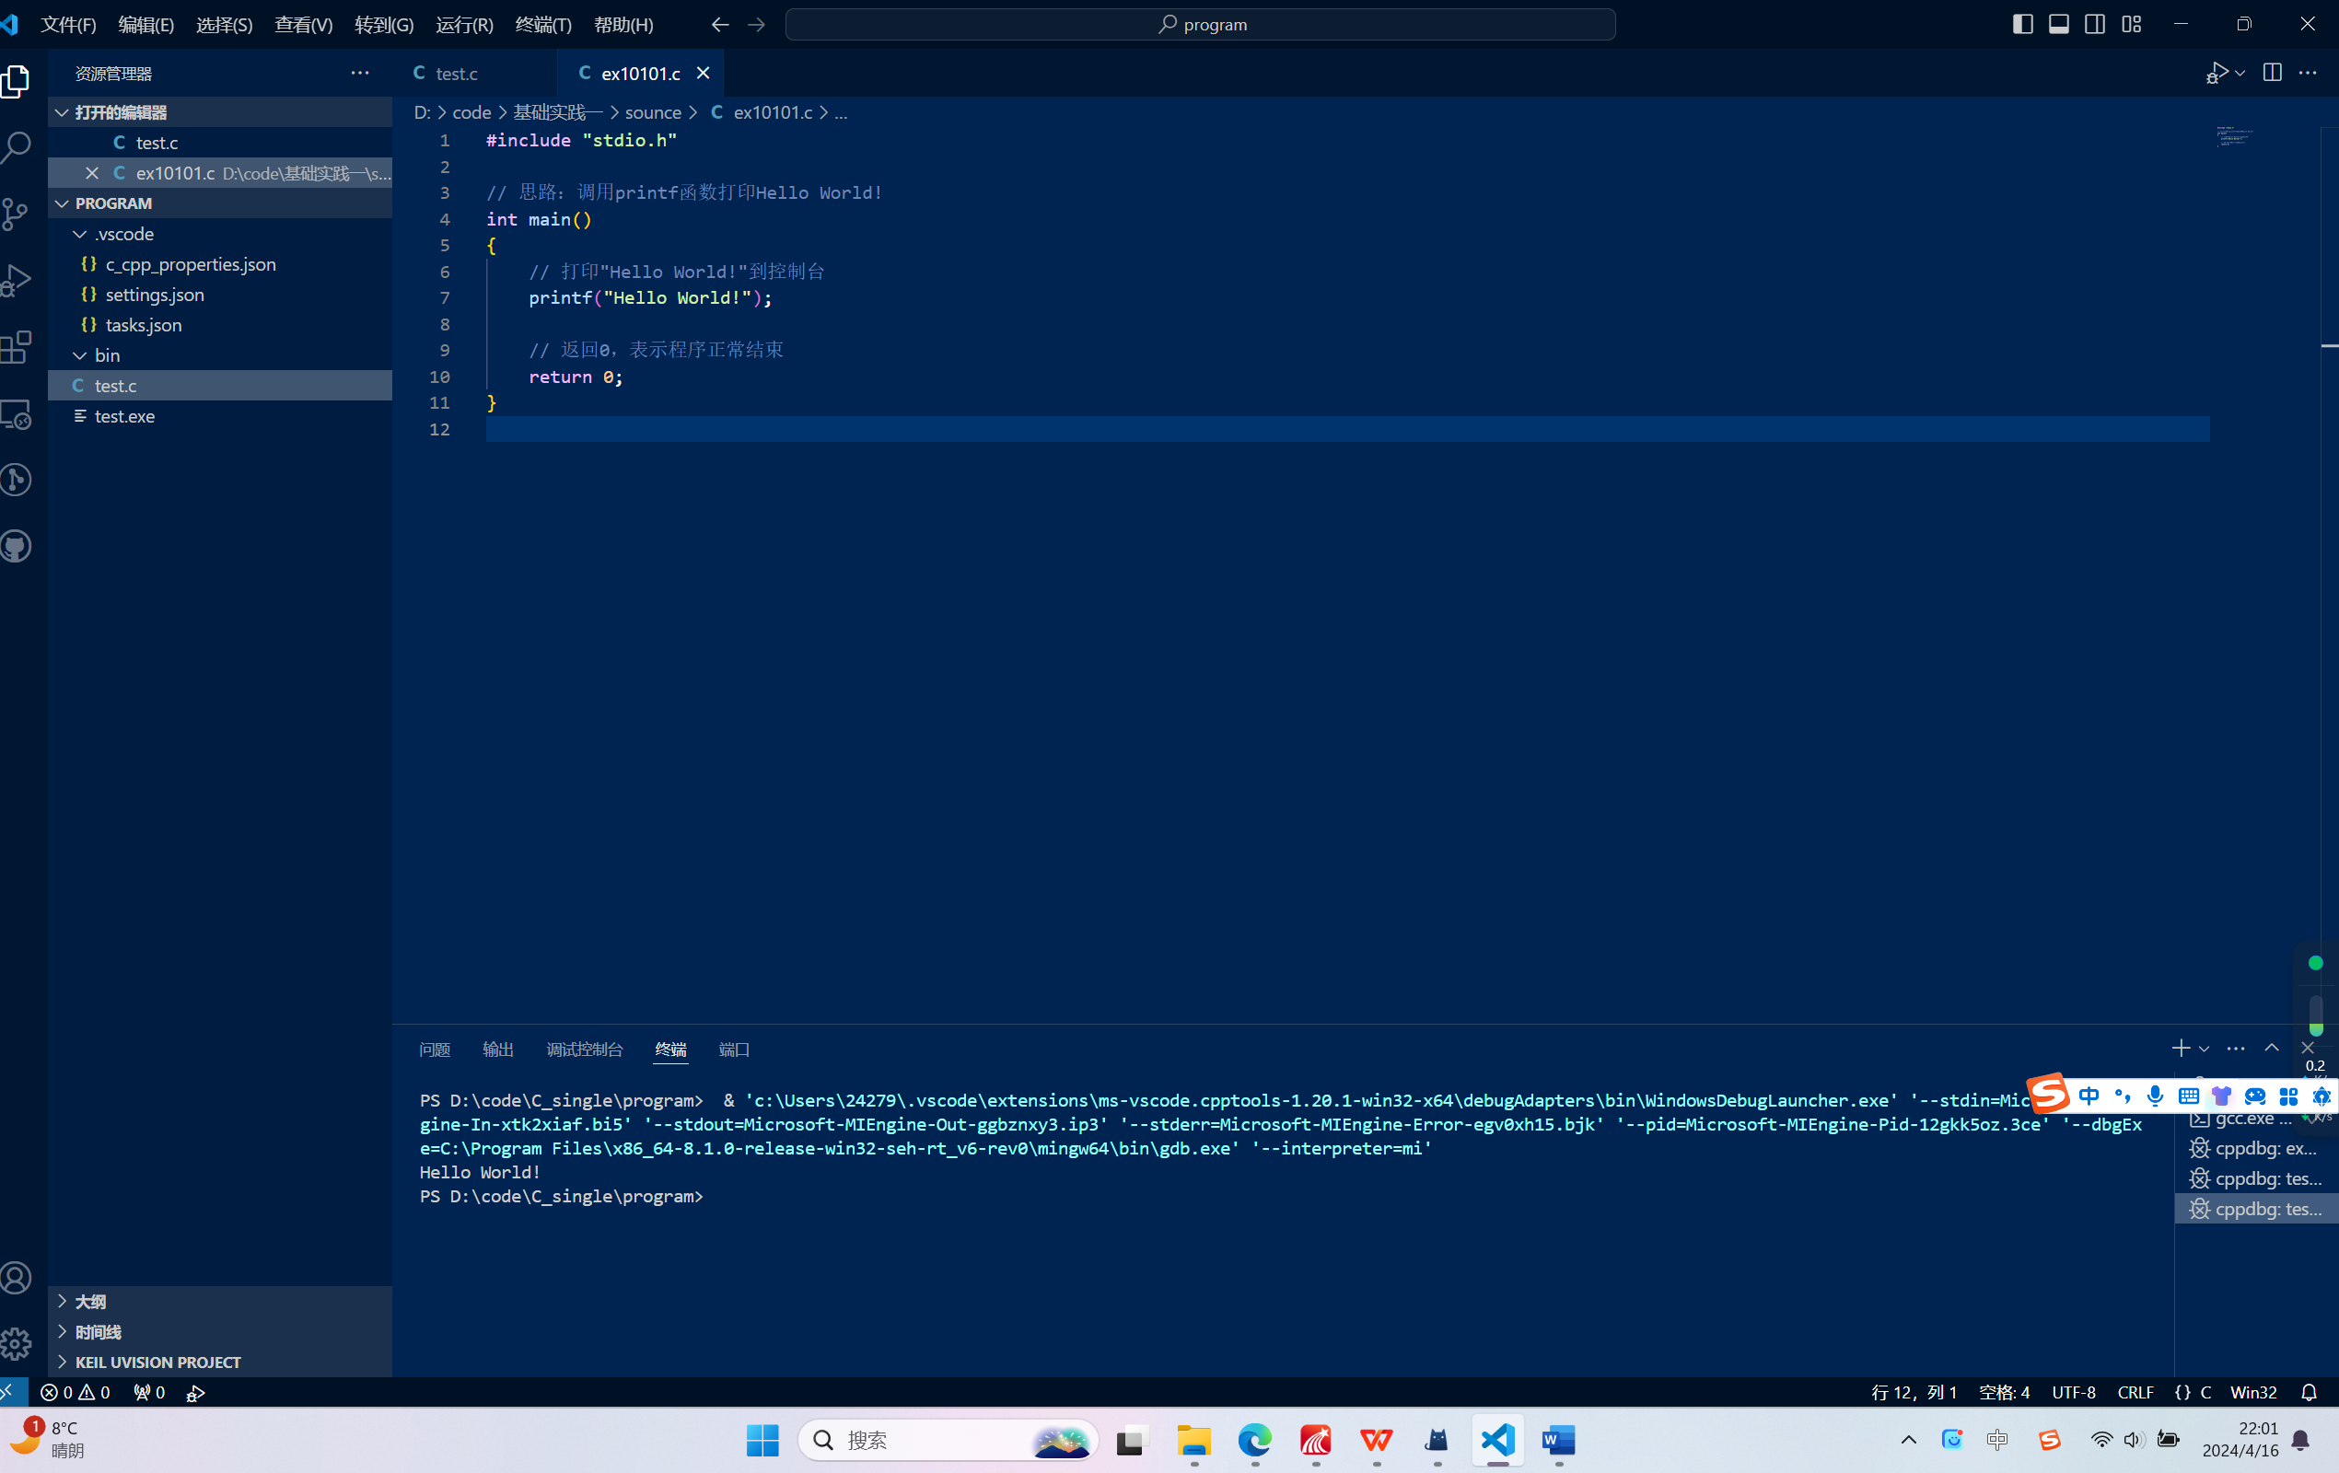

调用 printf 函数打印出 "Hello World!" 字符串

总结与心得体会：

通过编写这个简单的程序，我巩固了使用 **printf** 函数输出文本信息的基本知识，并进一步理解了程序的结构和运行流程。

## 实验题目2：简单的四则运算

设计思想：

这个程序的目的是接收两个整数作为输入，然后计算它们的和、差、积和商，并将结果打印到控制台。

程序中的主要思路是通过 `scanf` 函数接收用户输入的两个整数，并将它们存储在变量 `rec1` 和 `rec2` 中。然后，利用四则运算符进行加、减、乘、除运算，并将结果使用 `printf` 函数打印到控制台。

- `rec1`：用于存储用户输入的第一个整数。

- `rec2`：用于存储用户输入的第二个整数。

实验代码、验证与结论：

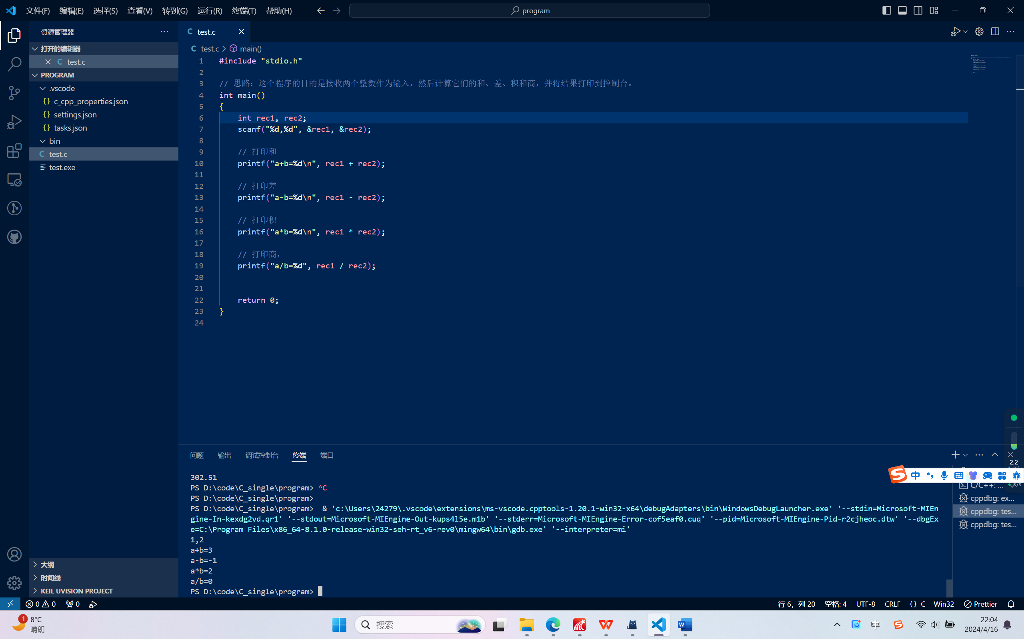

编译并运行程序，输入两个整数，程序将计算它们的和、差、积和商，通过观察控制台输出结果，可以验证程序的正确性。输入 "5,2"，程序输出 "a+b=7"，"a-b=3"，"a*b=10"，"a/b=2"，

总结与心得体会：

通过编写这个程序，我加深了对输入输出函数 scanf 和 printf 的理解，并巩固了使用四则运算符进行基本算术运算的能力。

## 实验题目3：物品折旧计算器

设计思想：

这个程序的目的是接收四个浮点数作为输入，然后按照一定的公式进行计算，并将结果打印到控制台。程序中的主要思路是通过 `scanf` 函数接收用户输入的四个浮点数，并将它们存储在变量 `rec1`、`rec2`、`rec3` 和 `rec4` 中。

- `rec1`：用于存储用户输入的第一个浮点数。

- `rec2`：用于存储用户输入的第二个浮点数。

- `rec3`：用于存储用户输入的第三个浮点数。

- `rec4`：用于存储用户输入的第四个浮点数。。

实验代码、验证与结论：

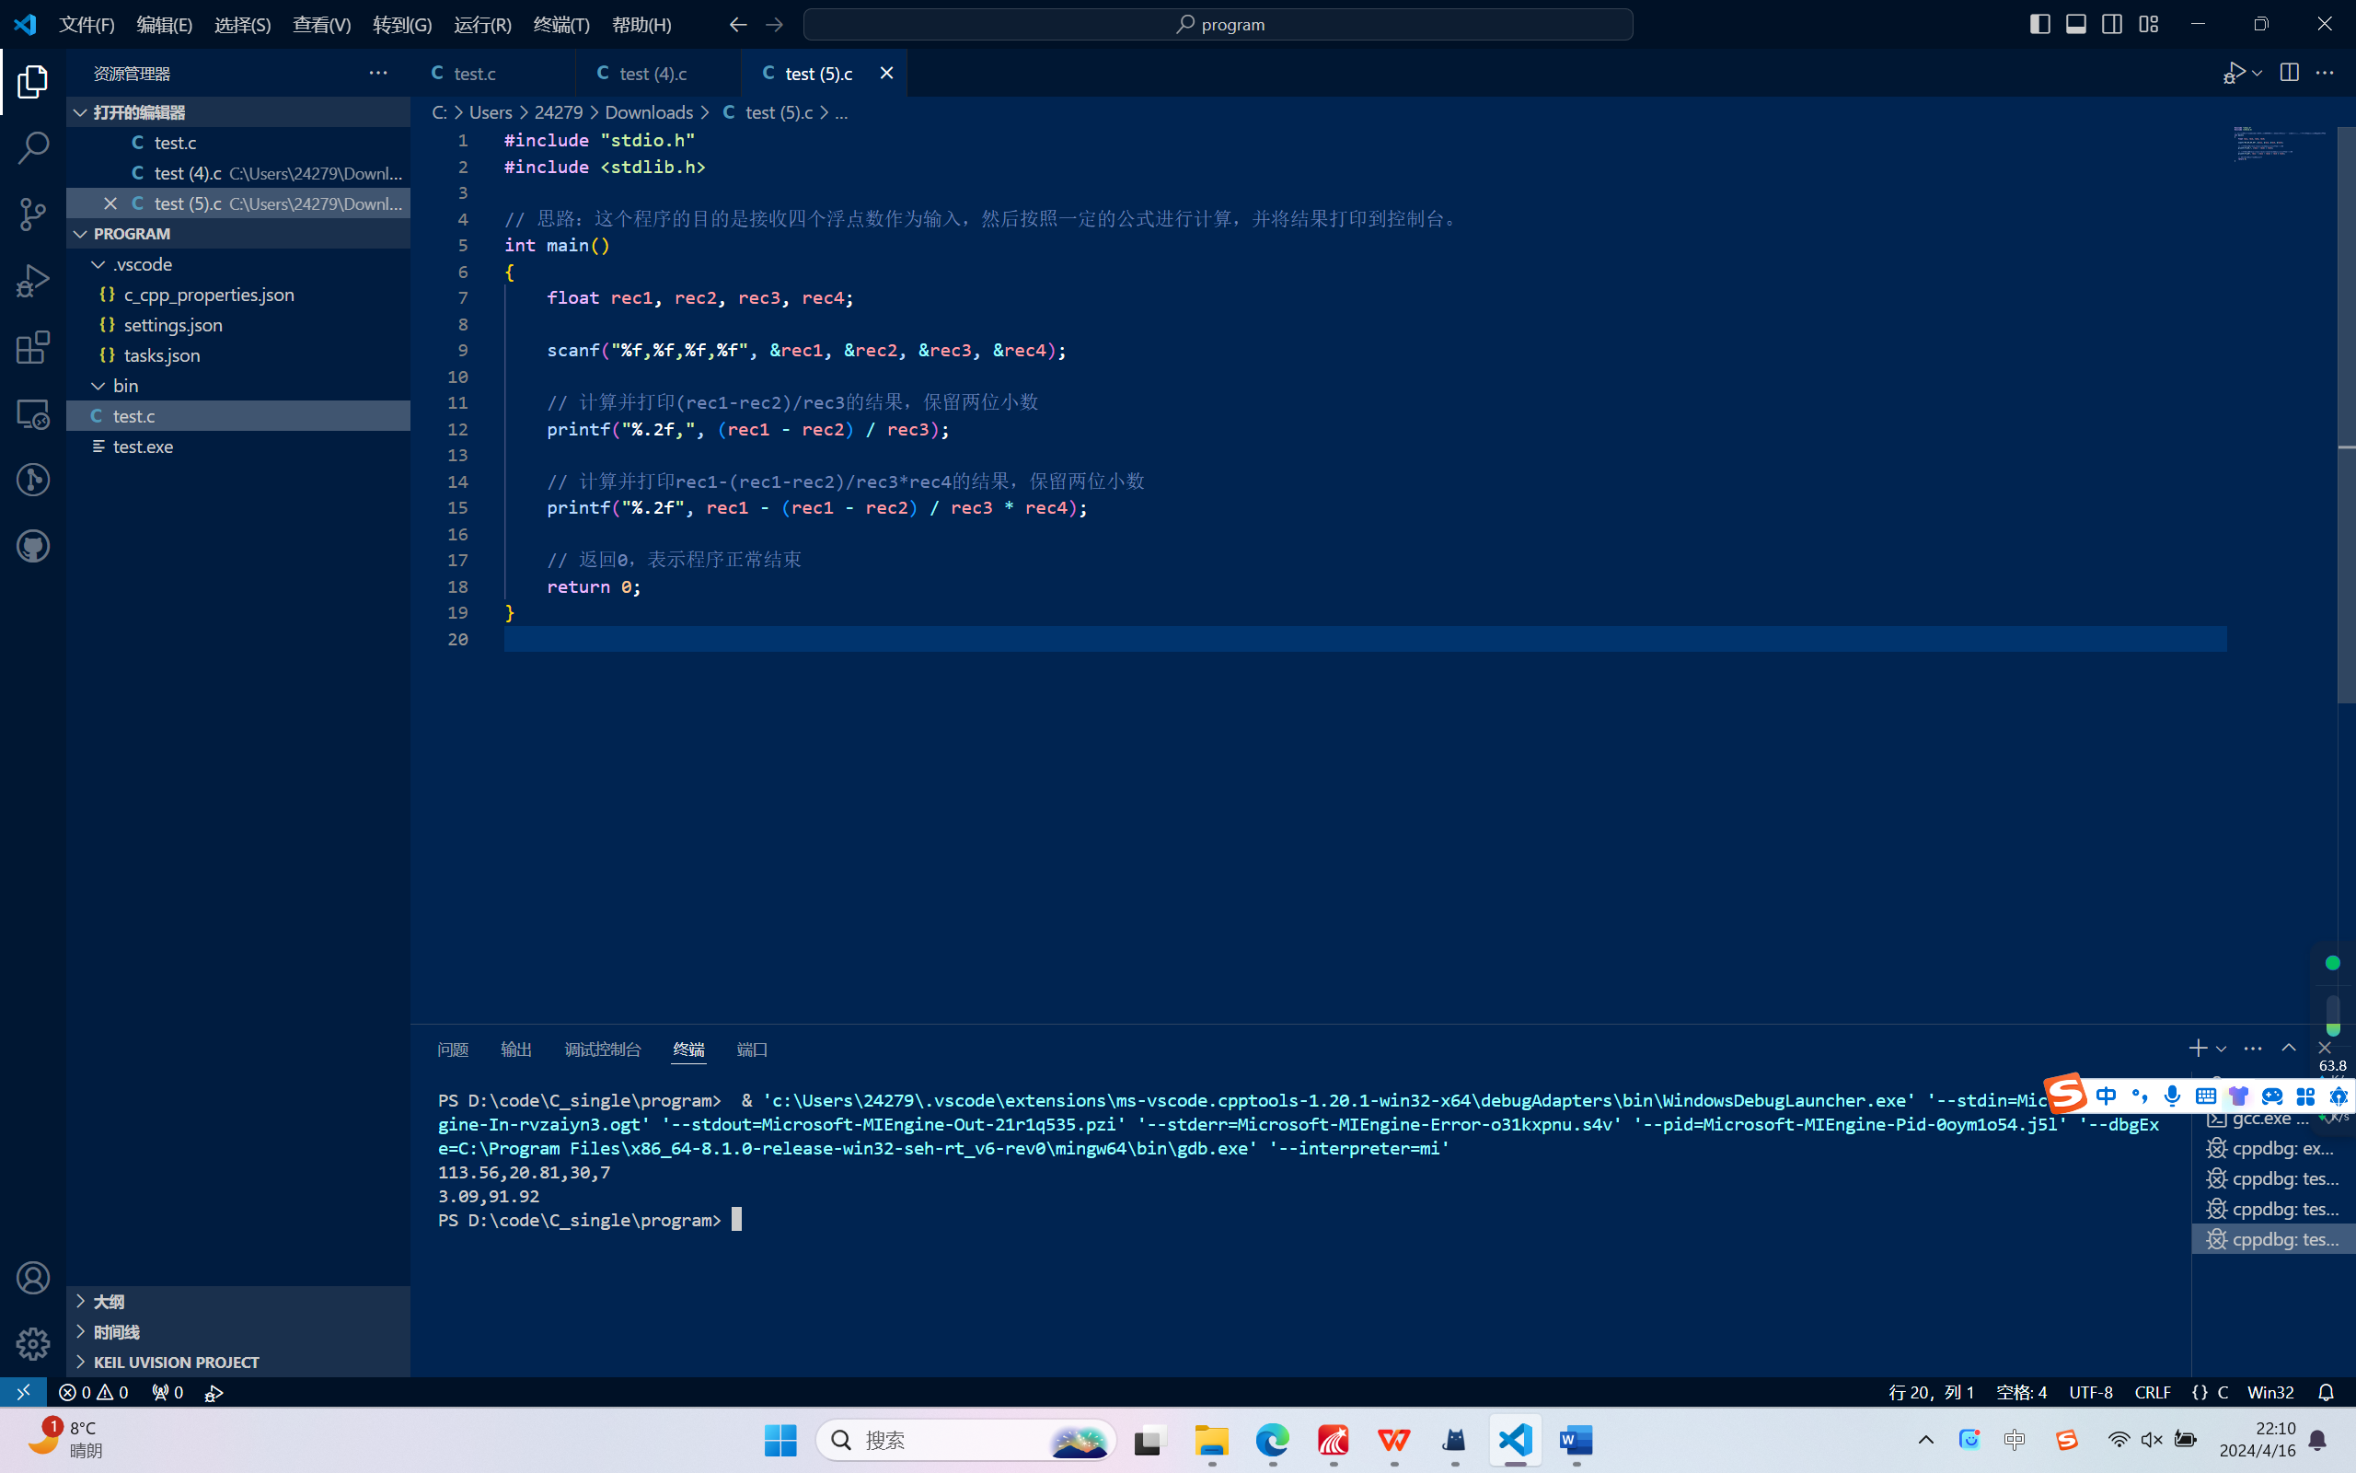

输入四个浮点数，程序将按照给定公式进行计算通过观察控制台输出结果，可以验证程序的正确性。输入 "10,5,2,3"，程序输出 "-2.50,12.50"，符合预期的计算结果。

总结与心得体会：

通过编写这个程序，我加深了对浮点数类型和算术运算的理解，并巩固了使用 scanf 和 if 函数进行输入输出的能力。此外，我还学会了如何在程序中使用复杂的算术表达式

实验题目4：字母密码

设计思想：

这个程序的目的是接收五个字符作为输入，然后对每个字符进行一定的加密操作，并将加密后的字符打印到控制台。程序中的主要思路是通过循环接收五个字符作为输入，并存储到字符数组 `rec` 中。然后，对每个字符进行加密操作，即将字符的ASCII码值加上4。如果加密后的字符超出了字母 'z' 的ASCII码范围，则回到字母 'a' 处继续加密。最后，使用循环将加密后的字符打印到控制台。- `rec`：字符数组，用于存储接收到的五个字符。

- `i`：循环计数器，用于遍历字符数组中的每个字符。

实验代码、验证与结论：

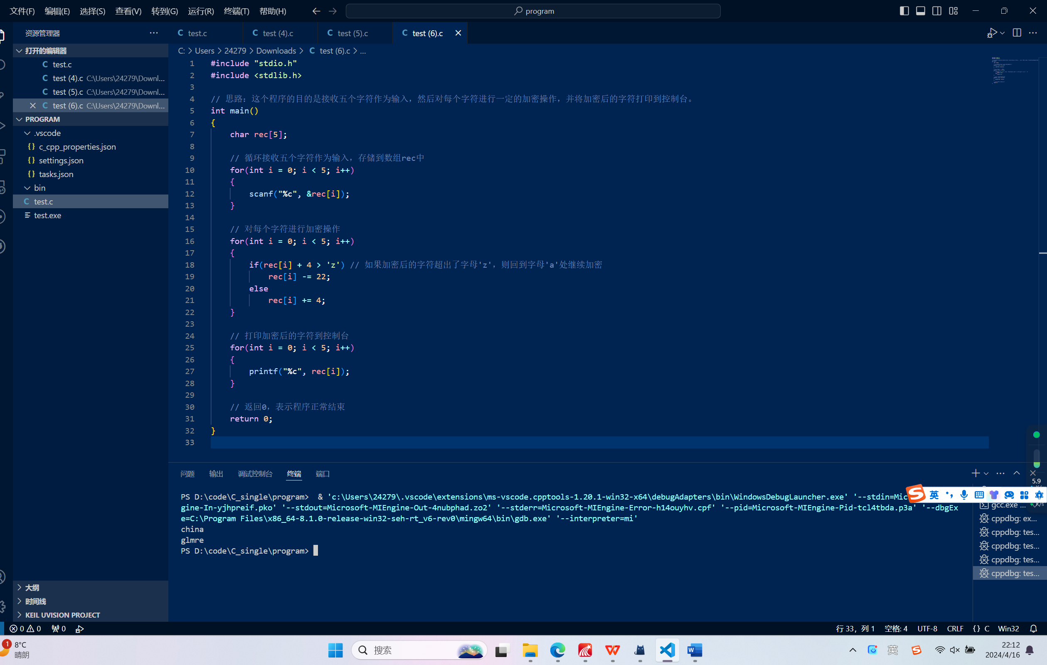

输入五个字符，程序将对这五个字符进行加密通过观察控制台输出结果，可以验证程序的正确性。输入 "abcde"，程序输出 "efghi"，符合预期的加密结果。

总结与心得体会：

凯撒密码，我学会了如何对字符进行简单的加密操作，并进一步巩固了对循环和条件语句的理解。同时，我也学会了如何接收和处理用户输入的字符

实验二：选择结构

实验题目1：if双分支结构简单应用

设计思想：

程序整体思路这个程序的目的是接收一个整数作为输入，如果输入的数为负数或偶数，则计算其平方；如果输入的数为正奇数，则计算其减1后再除以2的结果。各个变量的含义：rec: 整数类型变量，用于存储用户输入的整数值。

实验代码、验证与结论：

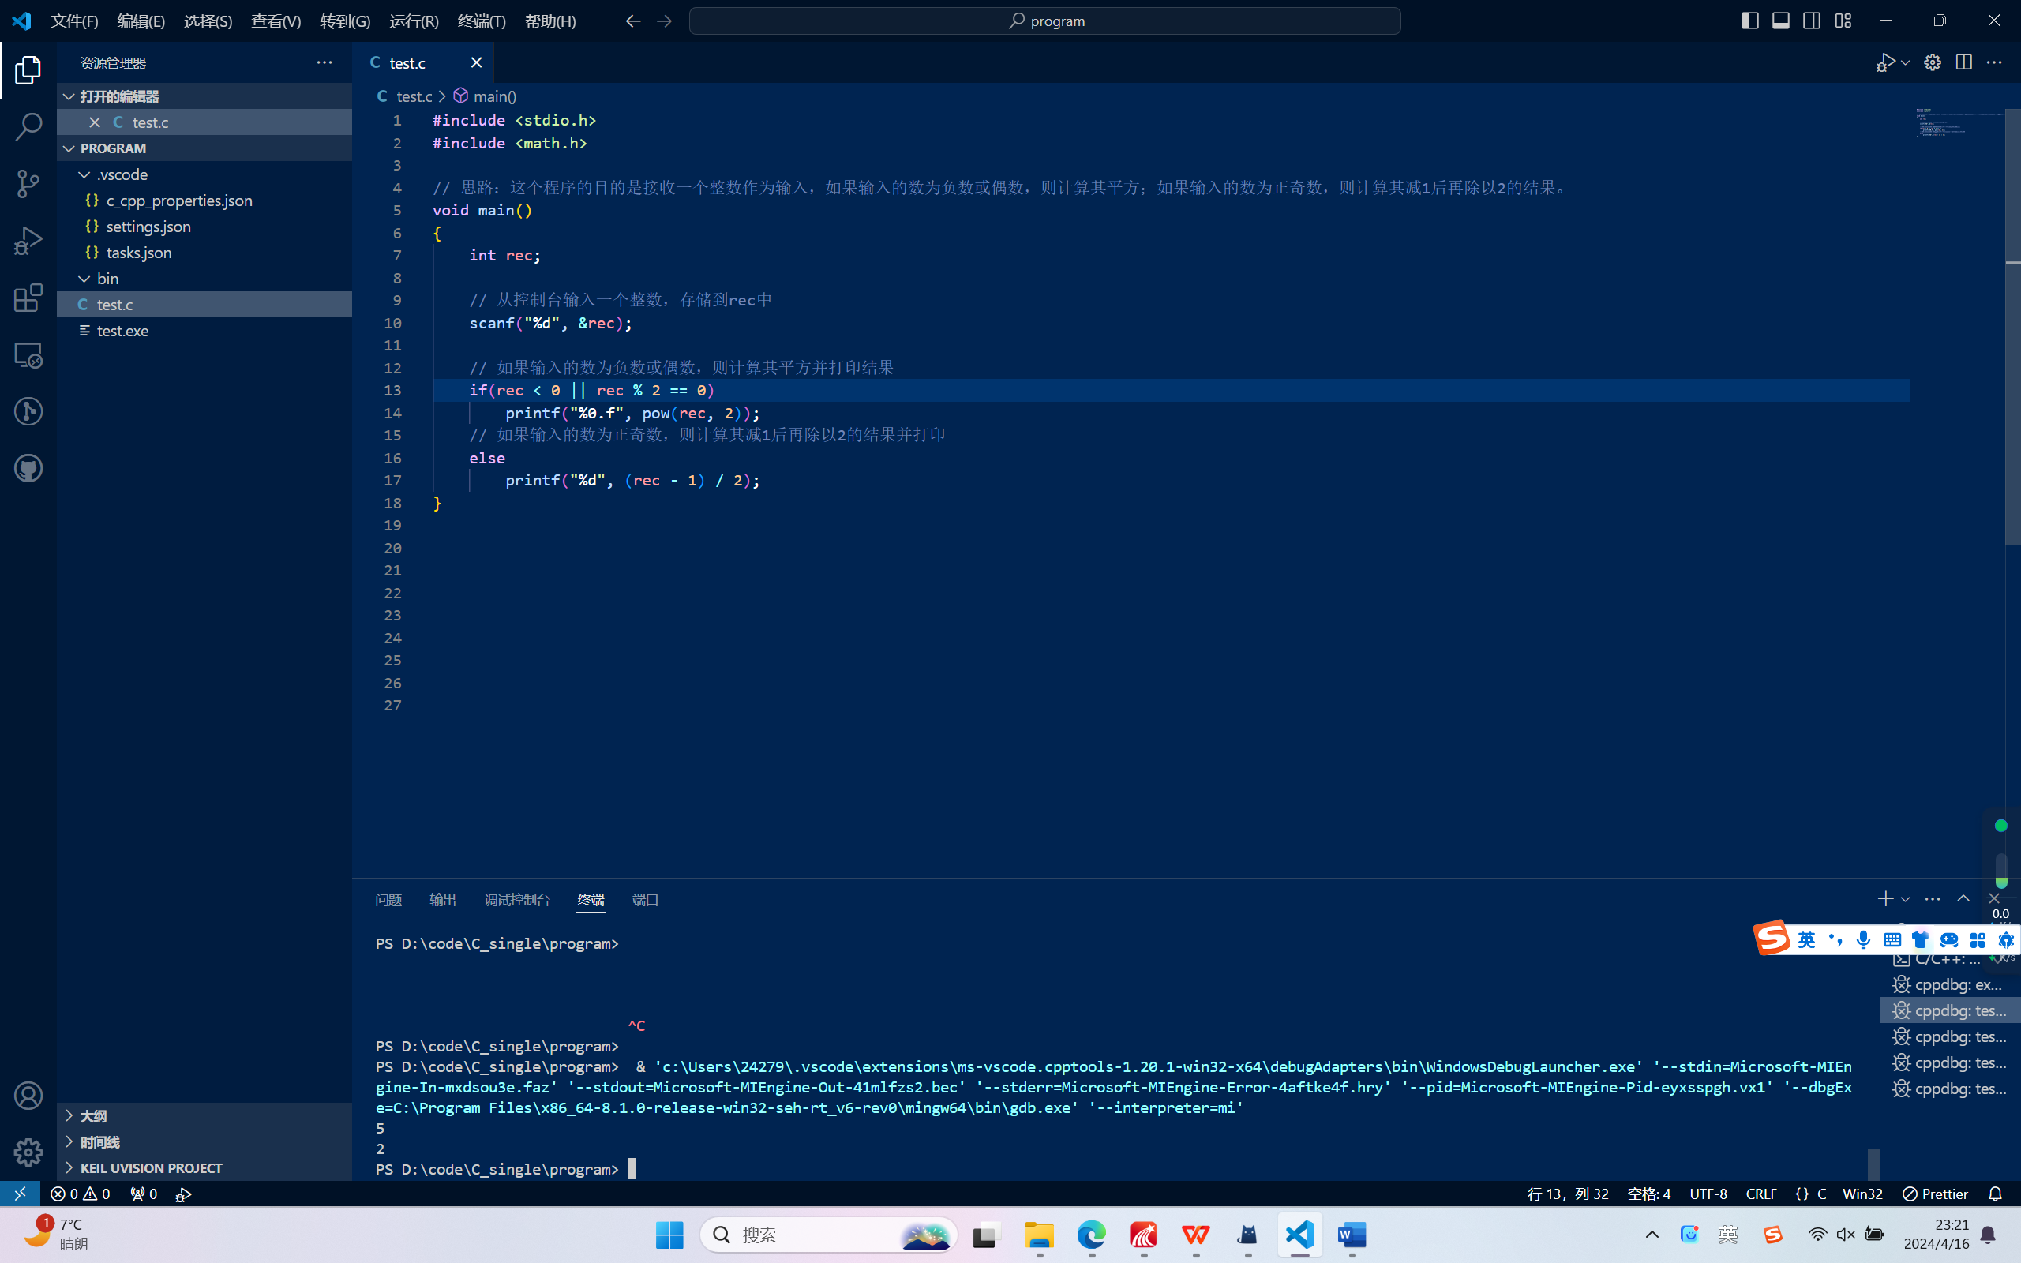

输入一个整数，观察控制台输出结果，以验证程序的正确性。例如，输入一个整数为 5，程序将输出其减1后除以2的结果，即2。

总结与心得体会：

通过编写这个程序，加深了对输入输出函数 scanf 和 printf 的理解，巩固了使用条件判断语句进行逻辑判断和基本算术运算的能力

实验题目2：数字转换单词

设计思想：

主程序整体思路

接收一个两位数作为输入，并将其转换成英文单词表示的形式。从控制台输入一个两位数，存储到 num 中。计算 num 的十位数和个位数，分别存储到变量 a 和 b 中。若 num 为 10，则直接打印 "ten"。若 num 为 11 到 19 之间的特殊情况，则根据不同的数值打印相应的特殊英文单词。若 num 大于等于 20，则根据其十位数和个位数分别打印对应的英文单词。

各个变量的含义

num: 整数类型变量，用于存储用户输入的两位数。

a: 整数类型变量，用于存储 num 的十位数。

b: 整数类型变量，用于存储 num 的个位数。

实验代码、验证与结论：

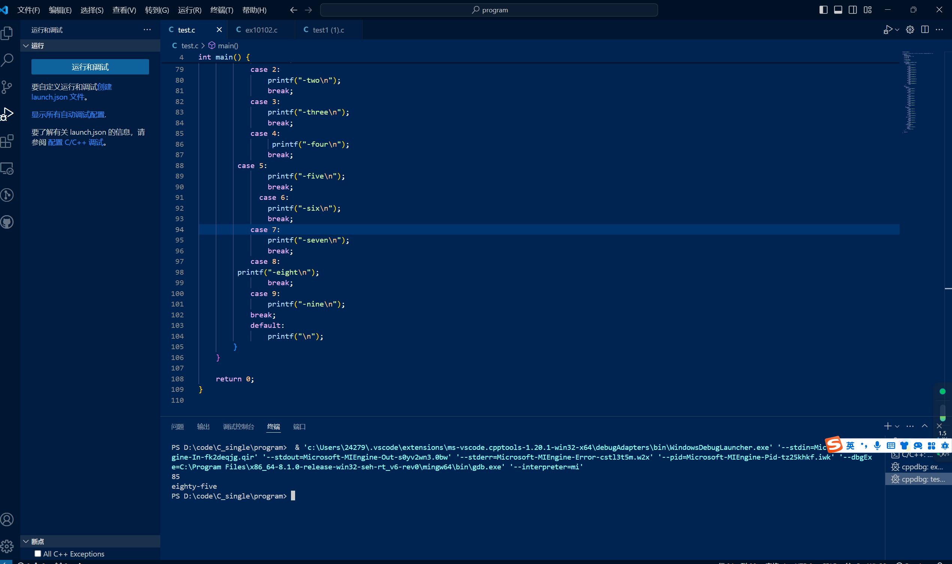

输出正确

总结与心得体会：加深了对条件语句和循环语句的理解，巩固了使用 switch 语句进行条件判断和打印不同情况的能力

实验题目3：电费计算器

设计思想

程序整体思路该程序的目的是根据用户输入的用电量计算电费，并考虑基础费用和超过400元部分的附加费用。主要逻辑是根据用电量的不同范围，采用不同的电费计算方式，并在计算总费用后检查是否超过400元，若超过则计算附加费用储到变量 a 中。根据用电量的不同范围，采用不同的电费计算方式：若用电量不超过200度，则电费为用电量乘以0.8。若用电量在201度到300度之间，则计算部分按0.8元/度计算，超过200度的部分按0.9元/度计算。若用电量超过300度，则前200度按0.8元/度计算，第201度到300度按0.9元/度计算，超过300度的部分按1.0元/度计算。检查总费用是否超过400元：若超过，则计算附加费用，并将附加费用加到总费用中。若未超过，则附加费用为0。输出计算得到的总费用。各个变量的含义a:用电量，b:总费用，计算得到的用户需要支付的电费。c: 浮点数类型变量，附加费用，超过400元部分的附加费用

实验代码、验证与结论：

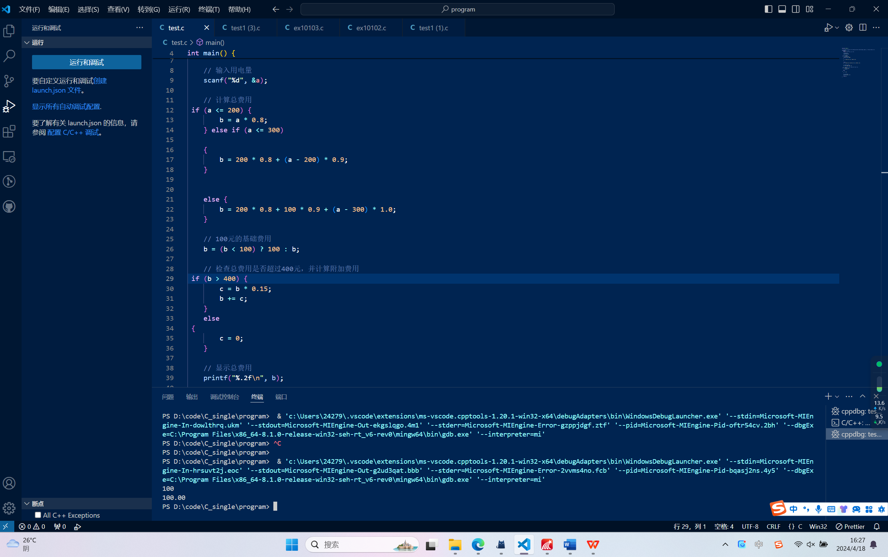

总结与心得体会：

加深了对条件语句和计算逻辑的理解，巩固了对基本运算符和类型转换的使用

实验题目4：比较大小并求和

设计思想：

接收四个整数作为输入分别存储到数组 a 的四个元素中比较第二个整数和第一个整数的大小：若第二个整数小于第一个整数，则将第一个整数更新为第二个整数。比较第三个整数和第四个整数的大小：若第三个整数大于第四个整数，则将第四个整数更新为第三个整数。输出更新后的第一个整数和第四个整数的和各个变量的含义

a【】: 整数数组，用于存储用户输入的四个整数。

实验代码、验证与结论：

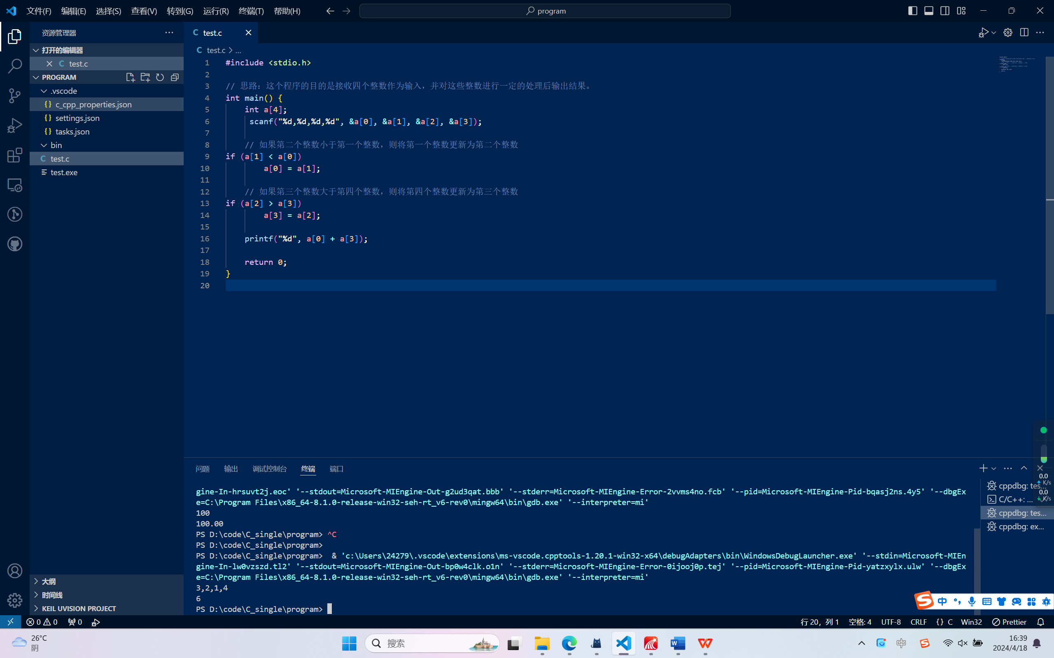

总结与心得体会：

通过编写这个程序，加深了对数组和条件语句的理解，巩固了对比较运算符和数组索引的使用

#### 实验题目5：商品优惠计算器

程序整体思路

从控制台输入购买金额，存储到变量a中。根据购买金额的不同范围，采用不同的折扣策略：若购买金额不超过500元，则最终金额等于购买金额。若购买金额在501元到1000元之间，则最终金额为原金额的90%。若购买金额超过1000元，则最终金额为原金额的80%。输出计算得到的最终金额。

各个变量的含义

a:购买金额，即用户输入的购买金额。b最终金额，根据购买金额计算得到的用户需要支付的金额。

实验代码、验证与结论：

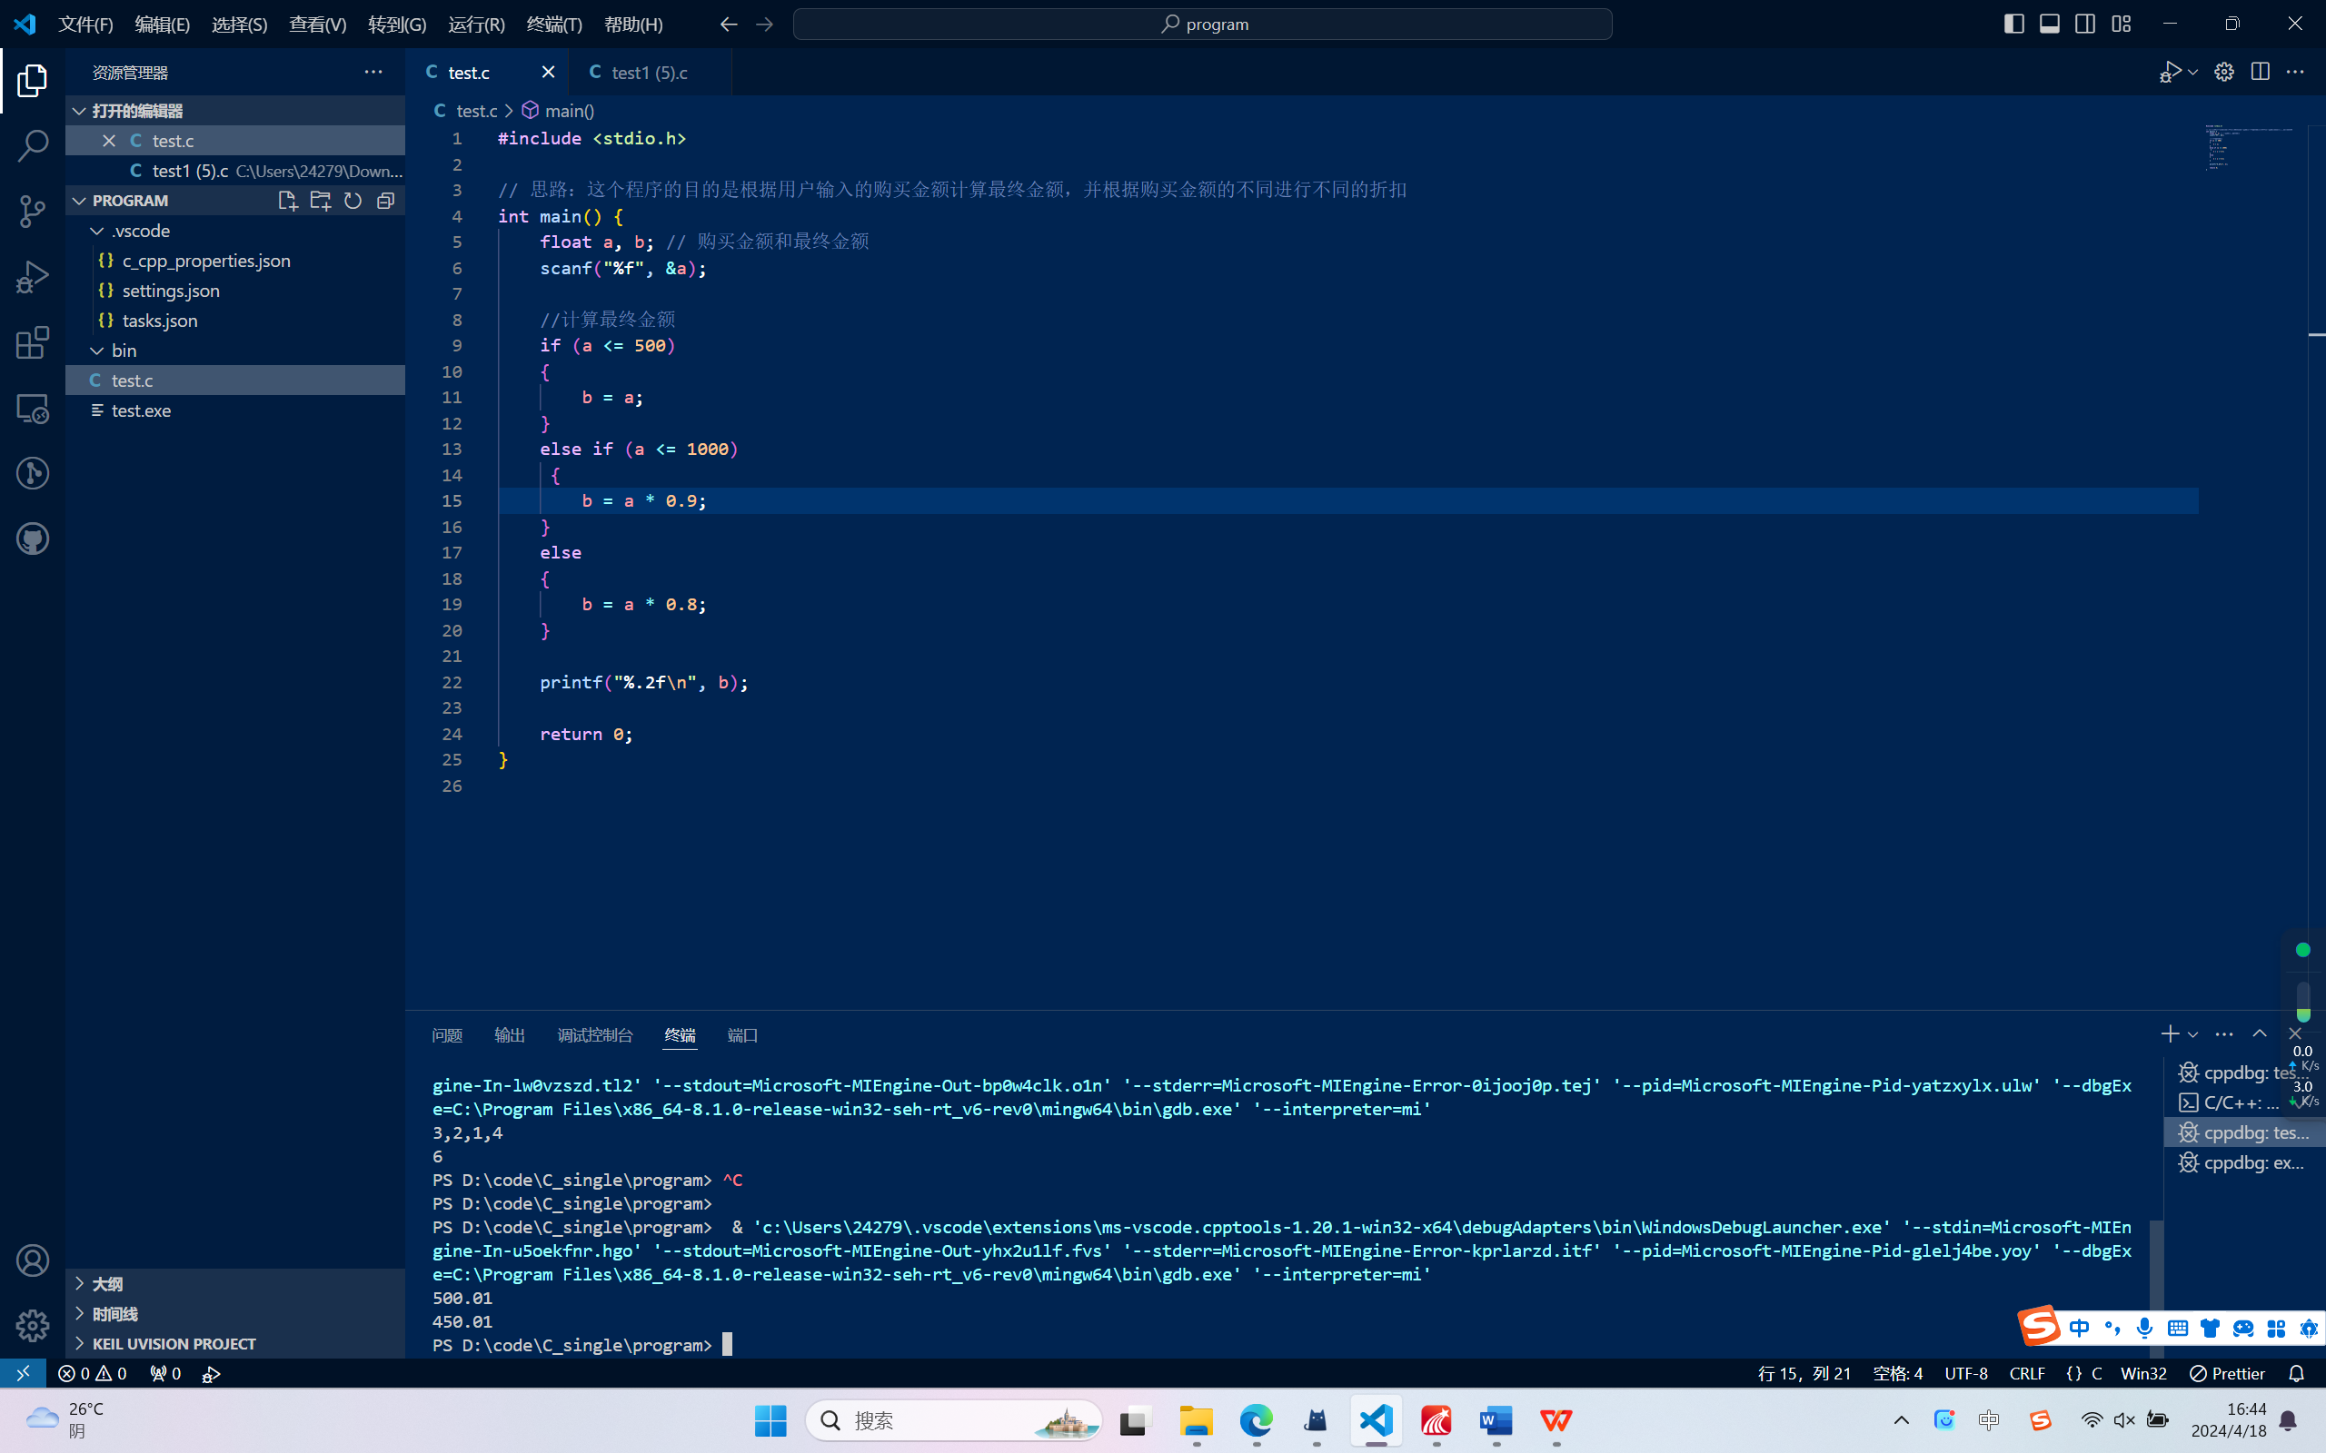

总结与心得体会：

加深了对条件语句和逻辑判断的理解，巩固了对浮点数和输入输出函数的使用。

实验三：循环结构

## 实验题目1**：水仙花**数

程序整体思路

水仙花数是指一个三位数，其各位数字的立方和等于该数本身。使for循环遍历所有的三位数（从100到999）。对于每个三位数，分别提取出其百位数、十位数和个位数。计算该三位数的各位数字的立方和。若各位数字的立方和等于该数本身，则输出该数，即为水仙花数。

各个变量的含义

a, b, c:分别表示当前三位数的百位数、十位数和个位数。

sum表示当前三位数的各位数字的立方和。

窗体顶端

实验代码、验证与结论：

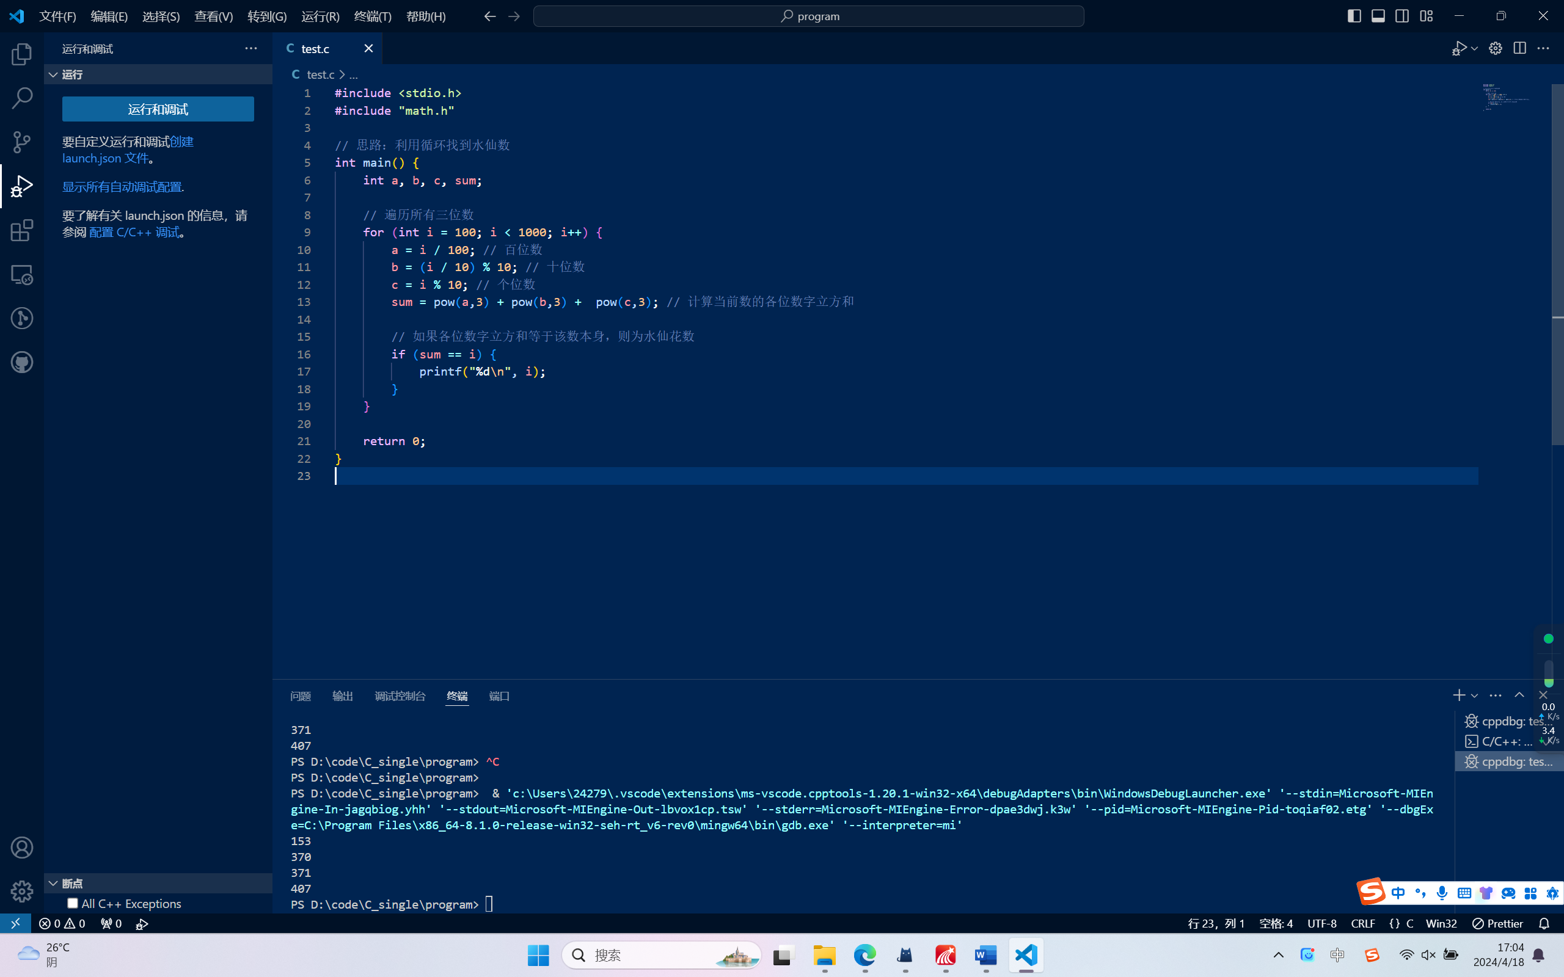

总结与心得体会：

加深了对循环和条件判断的理解，巩固了对数学运算和循环控制的应用。

## 实验题目2：寻找完数

设计思想：

完数是指一个数恰好等于它的因子之和，不包括它本身。主要逻辑是编写一个函数func用于计算一个数的因子之和，然后在指定范围内遍历每个数，判断是否为完数，并输出结果func 计算一个数的因子之和的函数。接收一个整数，num返回该数的因子之和。判断输入是否合法，若不合法则输出错误信息并结束程序。初始化一个标志变量flag用于记录是否找到完数。使用循环遍历指定范围内的每个数。对于每个数，调用函数func计算其因子之和。若因子之和等于该数且不等于1，则输出该数，并更新标志变量func若未找到完数，则输出 "None"。

各个变量：

a，b: 整数类型变量，表示指定范围的左右边界。flag:记录是否找到完数的标志。

实验代码、验证与结论：

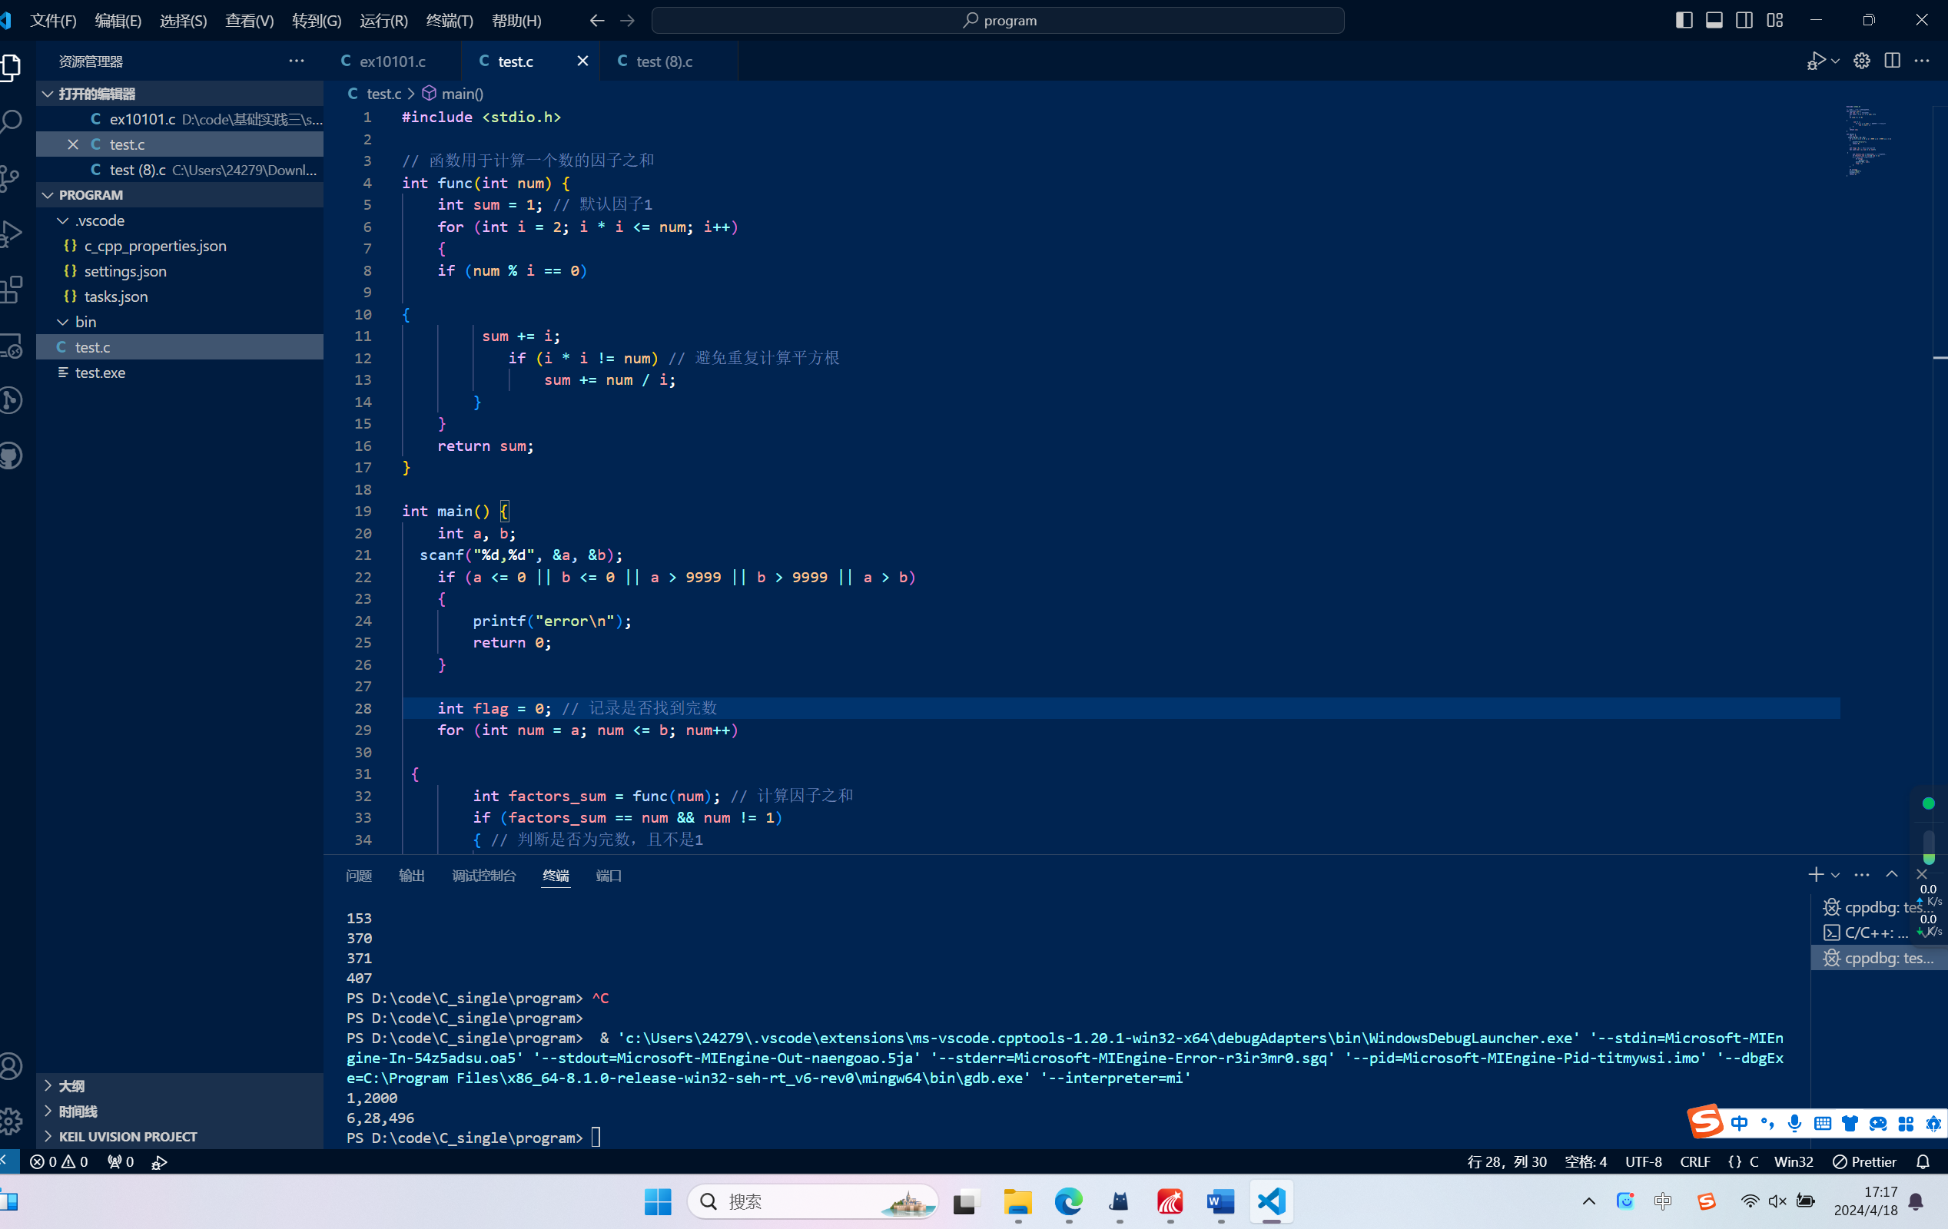

总结与心得体会：

加深了对函数的使用和理解，巩固了对循环和条件判断的掌握。

## 实验题目3：猴子吃桃

设计思想：

根据题意，从第10天开始往前推算，每天早上吃掉一半多一个，求出第一天的桃子数量。主要逻辑是使用循环从第10天开始逆推到第一天，每天根据剩下的桃子数计算前一天的桃子数量。初始化变量a 为第10天早上剩下的桃子数。

使用循环从第10天开始逆推到第一天：每天早上桃子数量增加一倍（相当于之前吃掉的一半），然后再加1（因为多吃了一个）

各个变量的含义a: 整数类型变量，表示第10天早上剩下的桃子数。

实验代码、验证与结论：

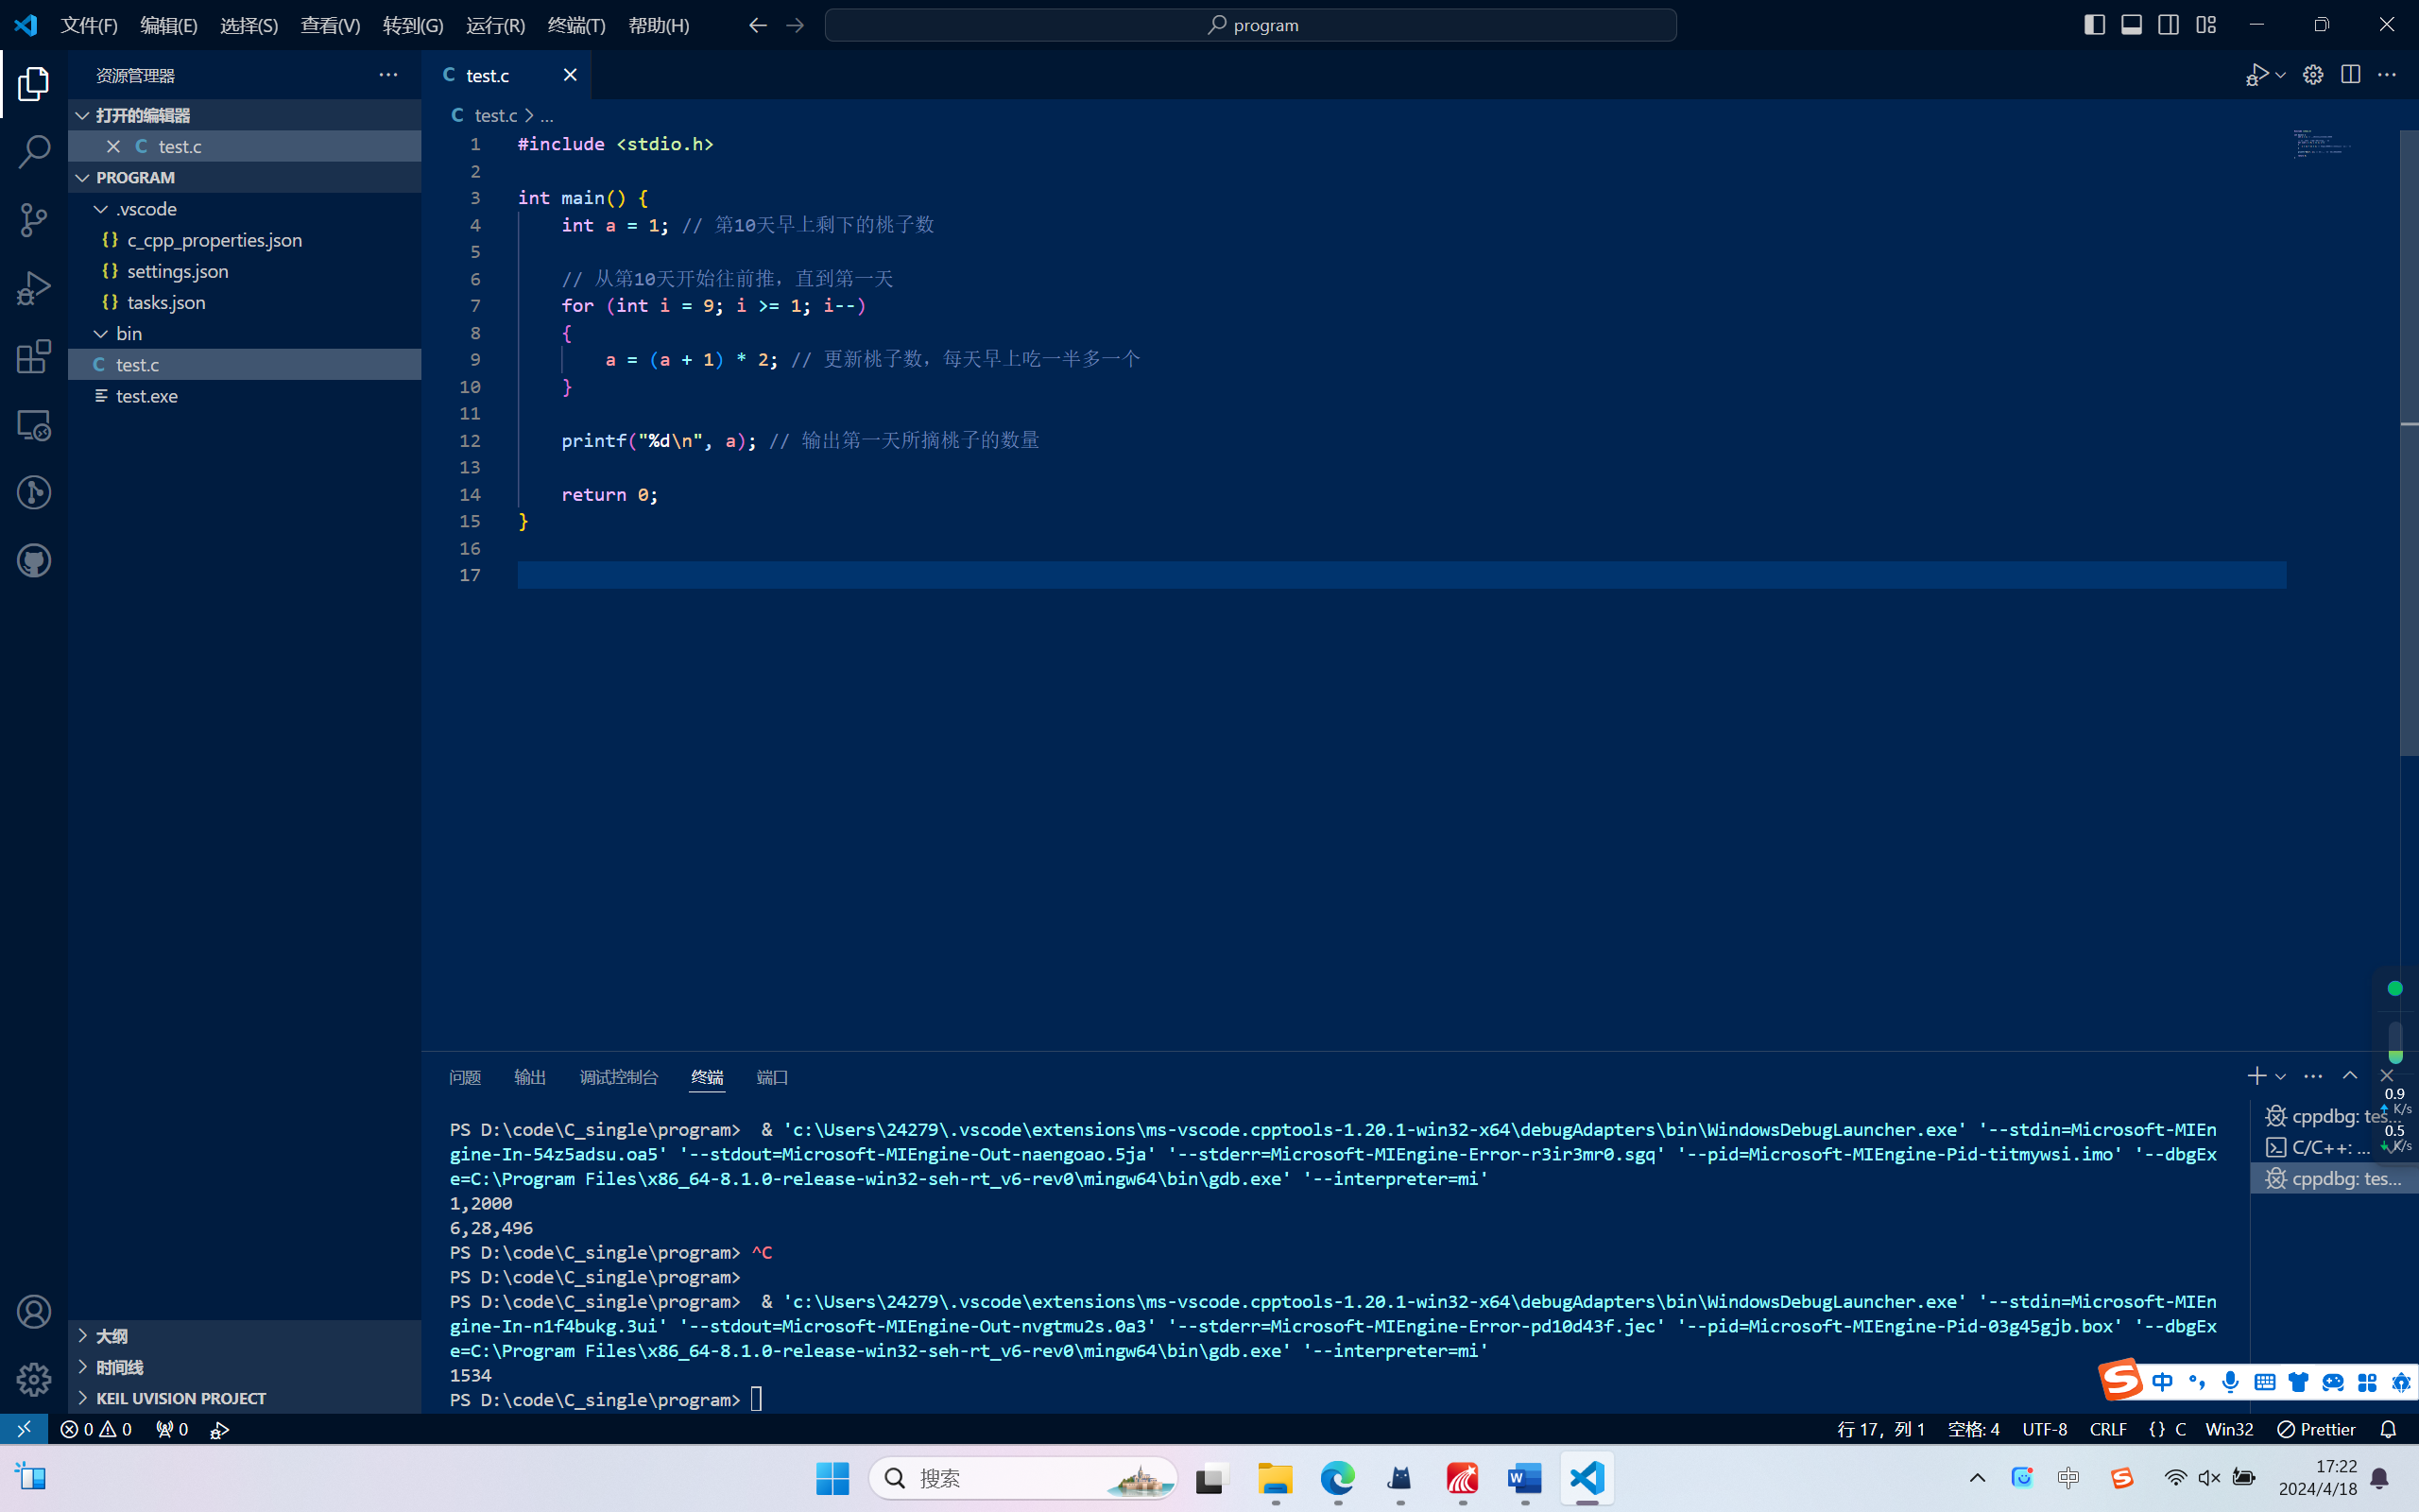

总结与心得体会：

## 实验题目4：计算乘方和

设计思想：

该程序的目的是计算特定范围内一系列数的四次方和。根据题意，输入一个整数x若x在范围3-10内，则计算x及其后续数每个数的四次方的和，否则输出错误信息。输入一个整数x使用条件判断判断x是否在范围3-10内：若在范围内，则计算x及其后续数每个数的四次方的和。若不在范围内，则输出错误信息

各个变量的含义x 整数类型变量，表示输入的整数。

实验代码、验证与结论：

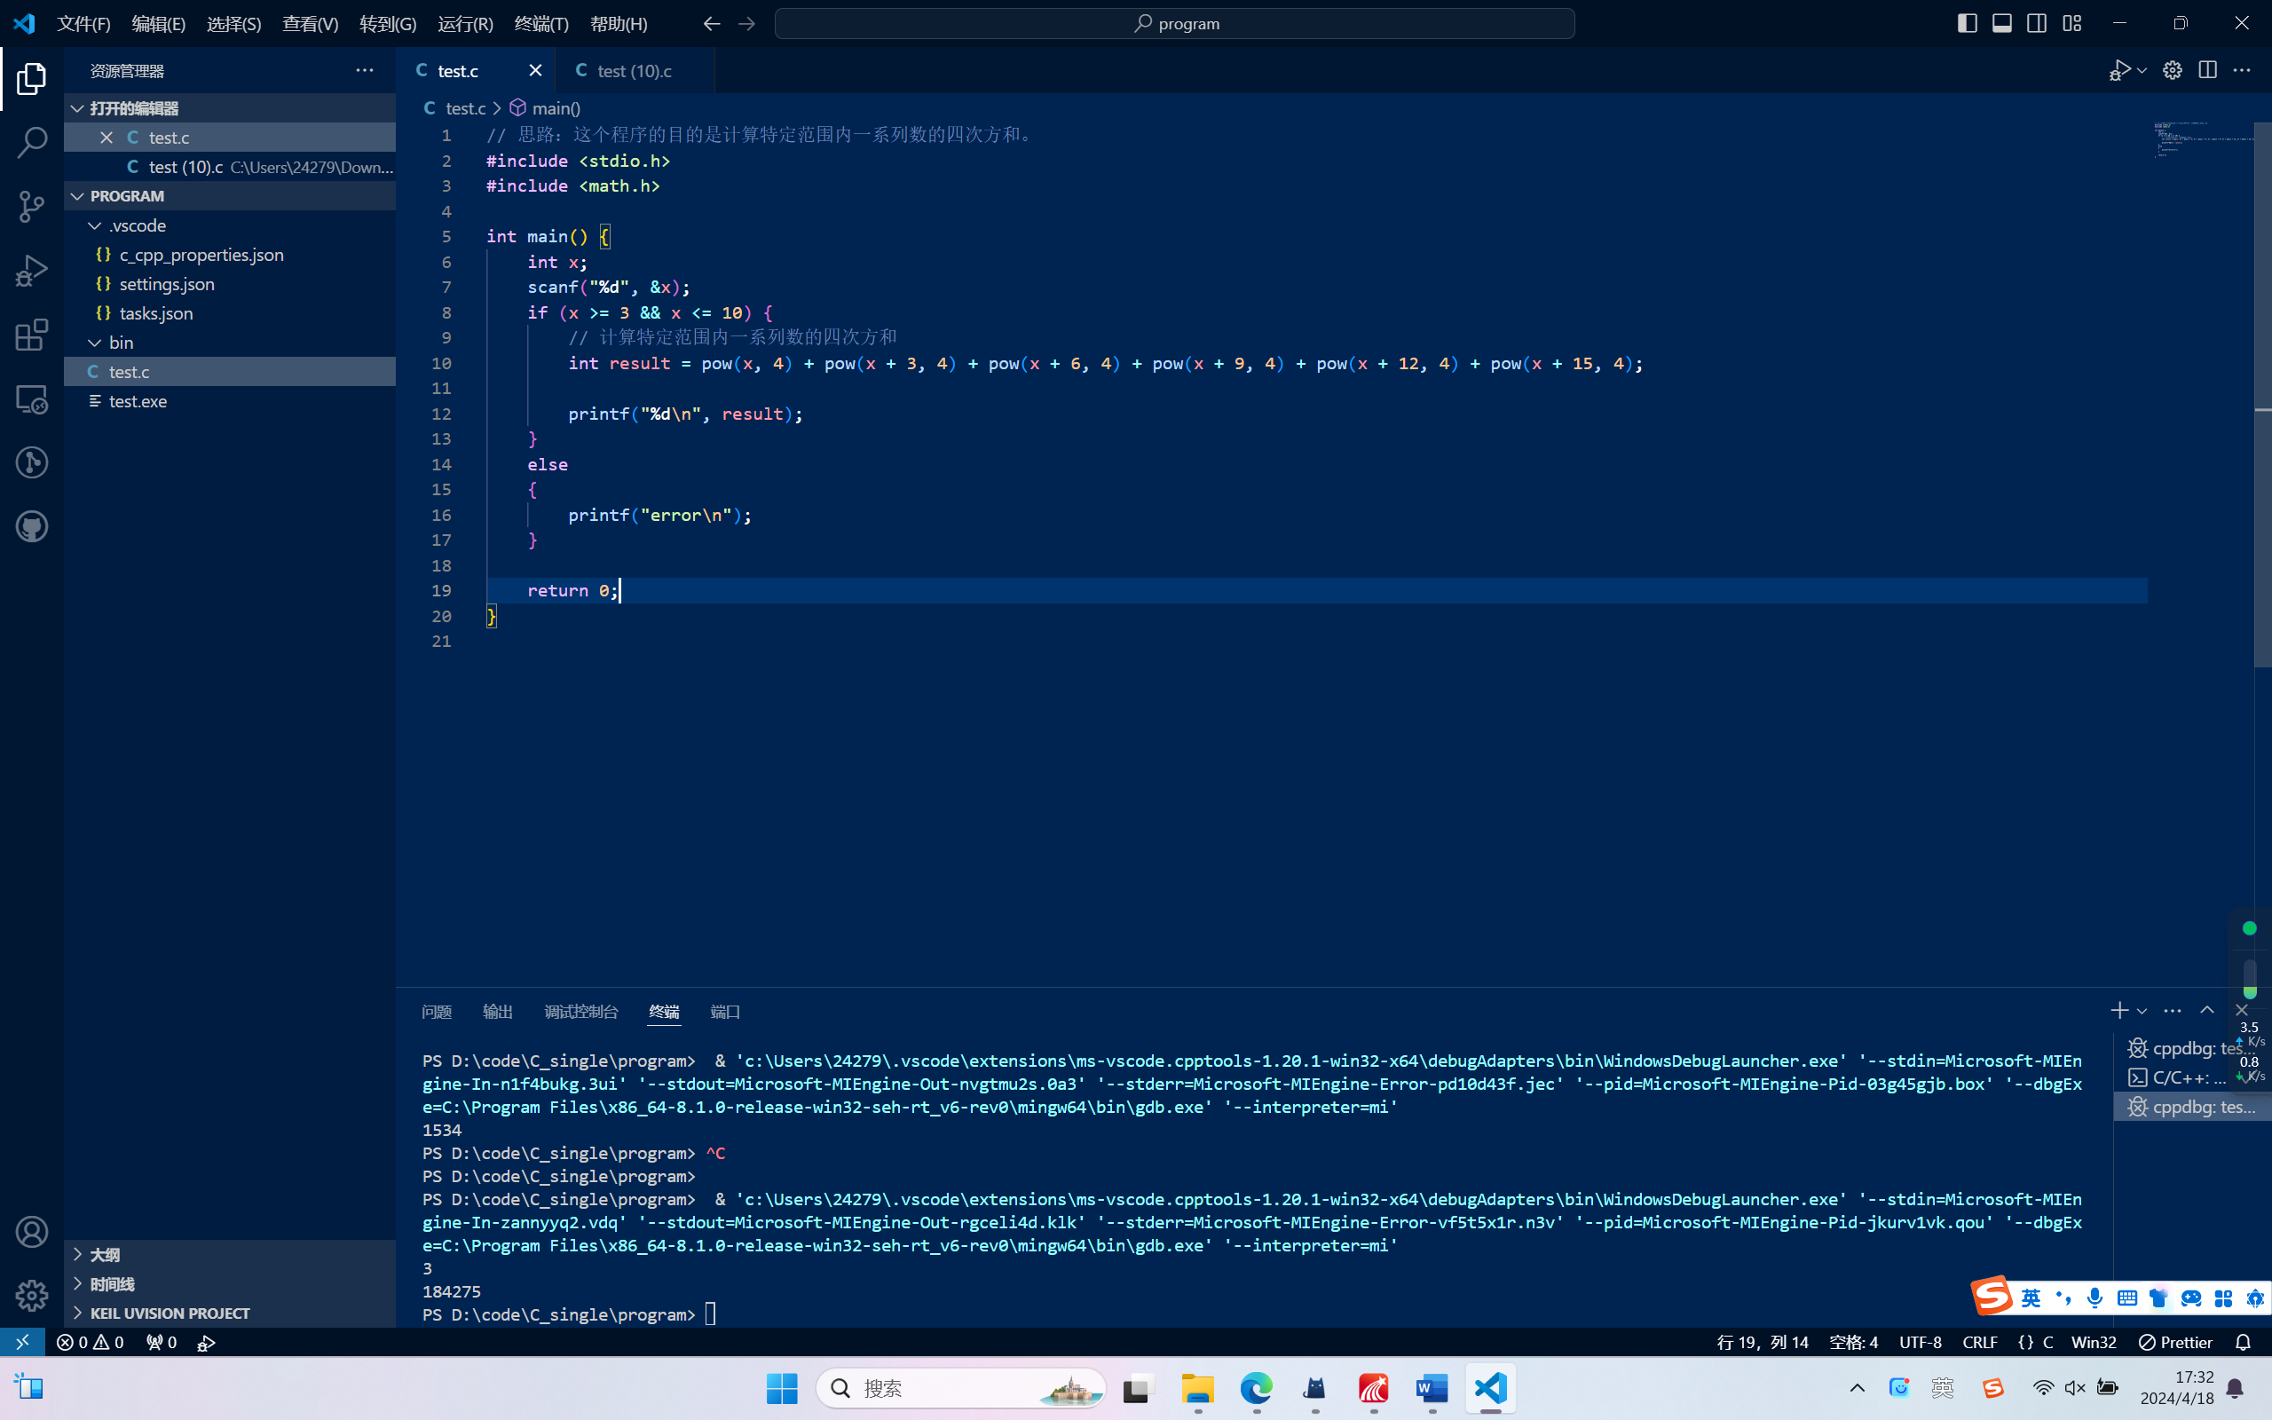

总结与心得体会：

加深了对条件判断和数学运算的理解，巩固了对输入输出函数的使用。

## 实验题目5：偶数之和

设计思想：接收8个整数作为输入，并计算其中偶数的和。主要逻辑是使用循环遍历8次，每次从控制台输入一个整数，判断是否为偶数，如果是偶数则累加到总和中，。使用for循环遍历8次，每次执行以下步骤：输入一个整数，并存储到变量sum中。判断num是否为偶数，如果是偶数则累加到总和sum，循环结束后，输出偶数的总和

各个变量的含义num: 整数类型变量，用于存储输入的整数。sum: 整数类型变量，用于存储偶数的总和。

实验代码、验证与结论：

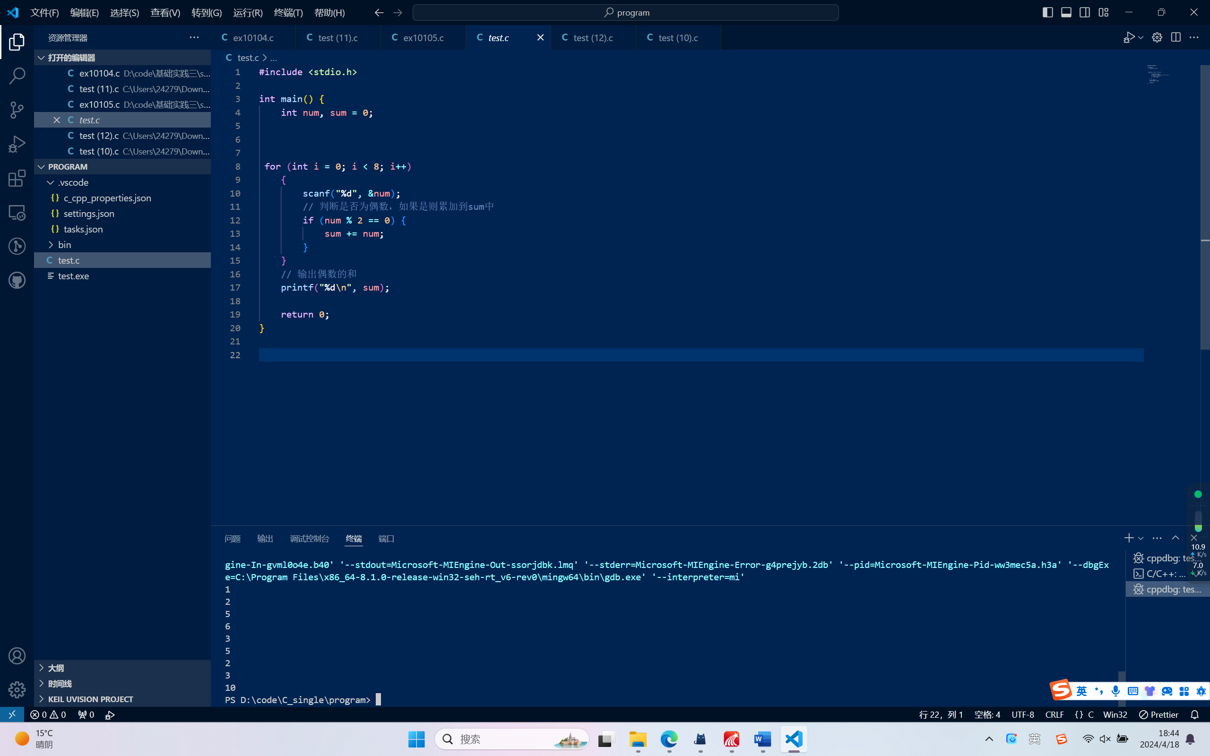

输出正确

总结与心得体会：

加深了对循环和条件判断的理解，巩固了对数学运算的应用能力。

实验四：函数

## 实验题目1：寻找回文数

设计思想：

我的代码的设计思想是找出给定范围内的回文数，并使用了两个函数来实现这个目标：getsize(int i)：用于确定一个数字有多少位数。

check(int i)：用于检查一个数字是否是回文数。

getsize 函数通过除以10的方法来计算数字的位数，而 check 函数检查该字符串是否是回文

实验代码、验证与结论：

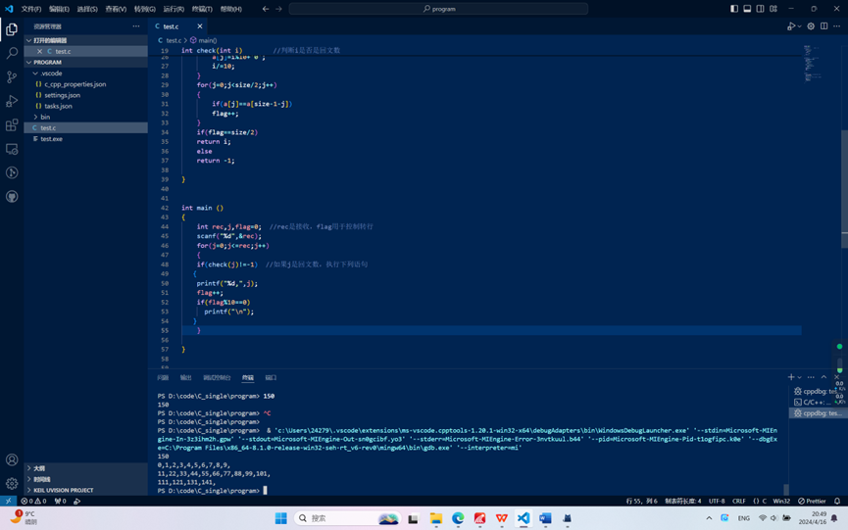。

没有错误

总结与心得体会：

通过编写这个程序，我可能学会了如何使用循环、条件语句和函数来解决问题。此外，并且通过调试和修复错误，提高了对编程的理解和熟练程度。

## 实验题目2：寻找双质数

设计思想：

查找给定范围内的双质数。双指数是指两个质数的差恰好为2。

函数：`check(int a)`: 用于检查一个数是否为质数。

主函数逻辑：接收用户输入的范围，并遍历该范围内的数，检查它和它后面相邻的数是否都是质数，并且差为2，如果是则输出这双质数。

实验代码、验证与结论：

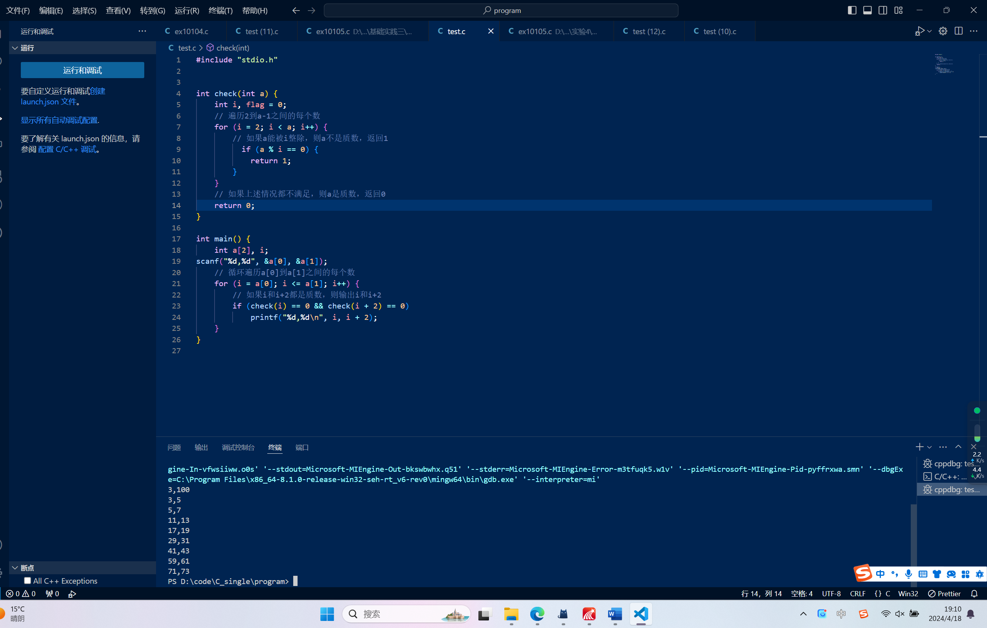

总结与心得体会：

通过编写这个程序，我学会了如何编写一个简单的 C 语言程序来查找双质数

## 实验题目3：数列前n项和

设计思想：

这个程序的设计思想是计算斐波那契数列的前n项之和，其中每一项都是前一项与前两项之和的比值。

在程序中，变量的含义如下：

- `rec`: 用户输入的整数，表示要计算斐波那契数列的前n项之和的n值。

- `i`: 循环变量，用于迭代计算斐波那契数列的前n项。

- `ex`: 临时变量，用于在计算下一项时保存前一项的值。

- `p`: 斐波那契数列中的第i+2项的值。

- `q`: 斐波那契数列中的第i+1项的值。

- `sum`: 存储斐波那契数列前n项之和的变量。

实验代码、验证与结论：

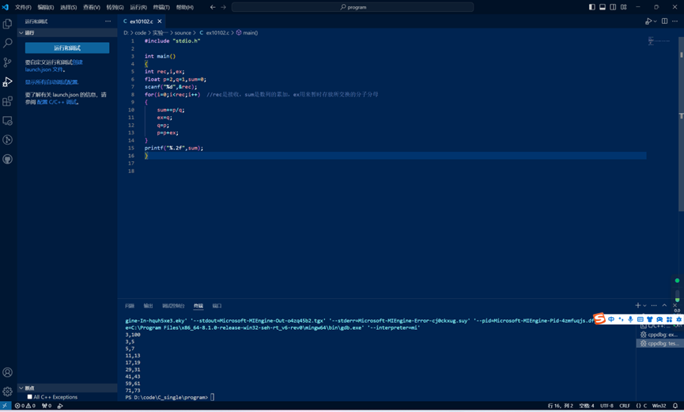

总结与心得体会：

通过编写这个程序，我学会了如何使用循环和变量来计算斐波那契数列的前n项之和

## 实验题目4：闰年问题

设计思想：

这个程序的设计思想是判断用户输入的年份是否为闰年。程序中定义了一个名为 `check` 的函数，该函数接收一个年份作为参数，然后根据闰年的定义规则返回一个值来表示是否为闰年。

实验代码、验证与结论：

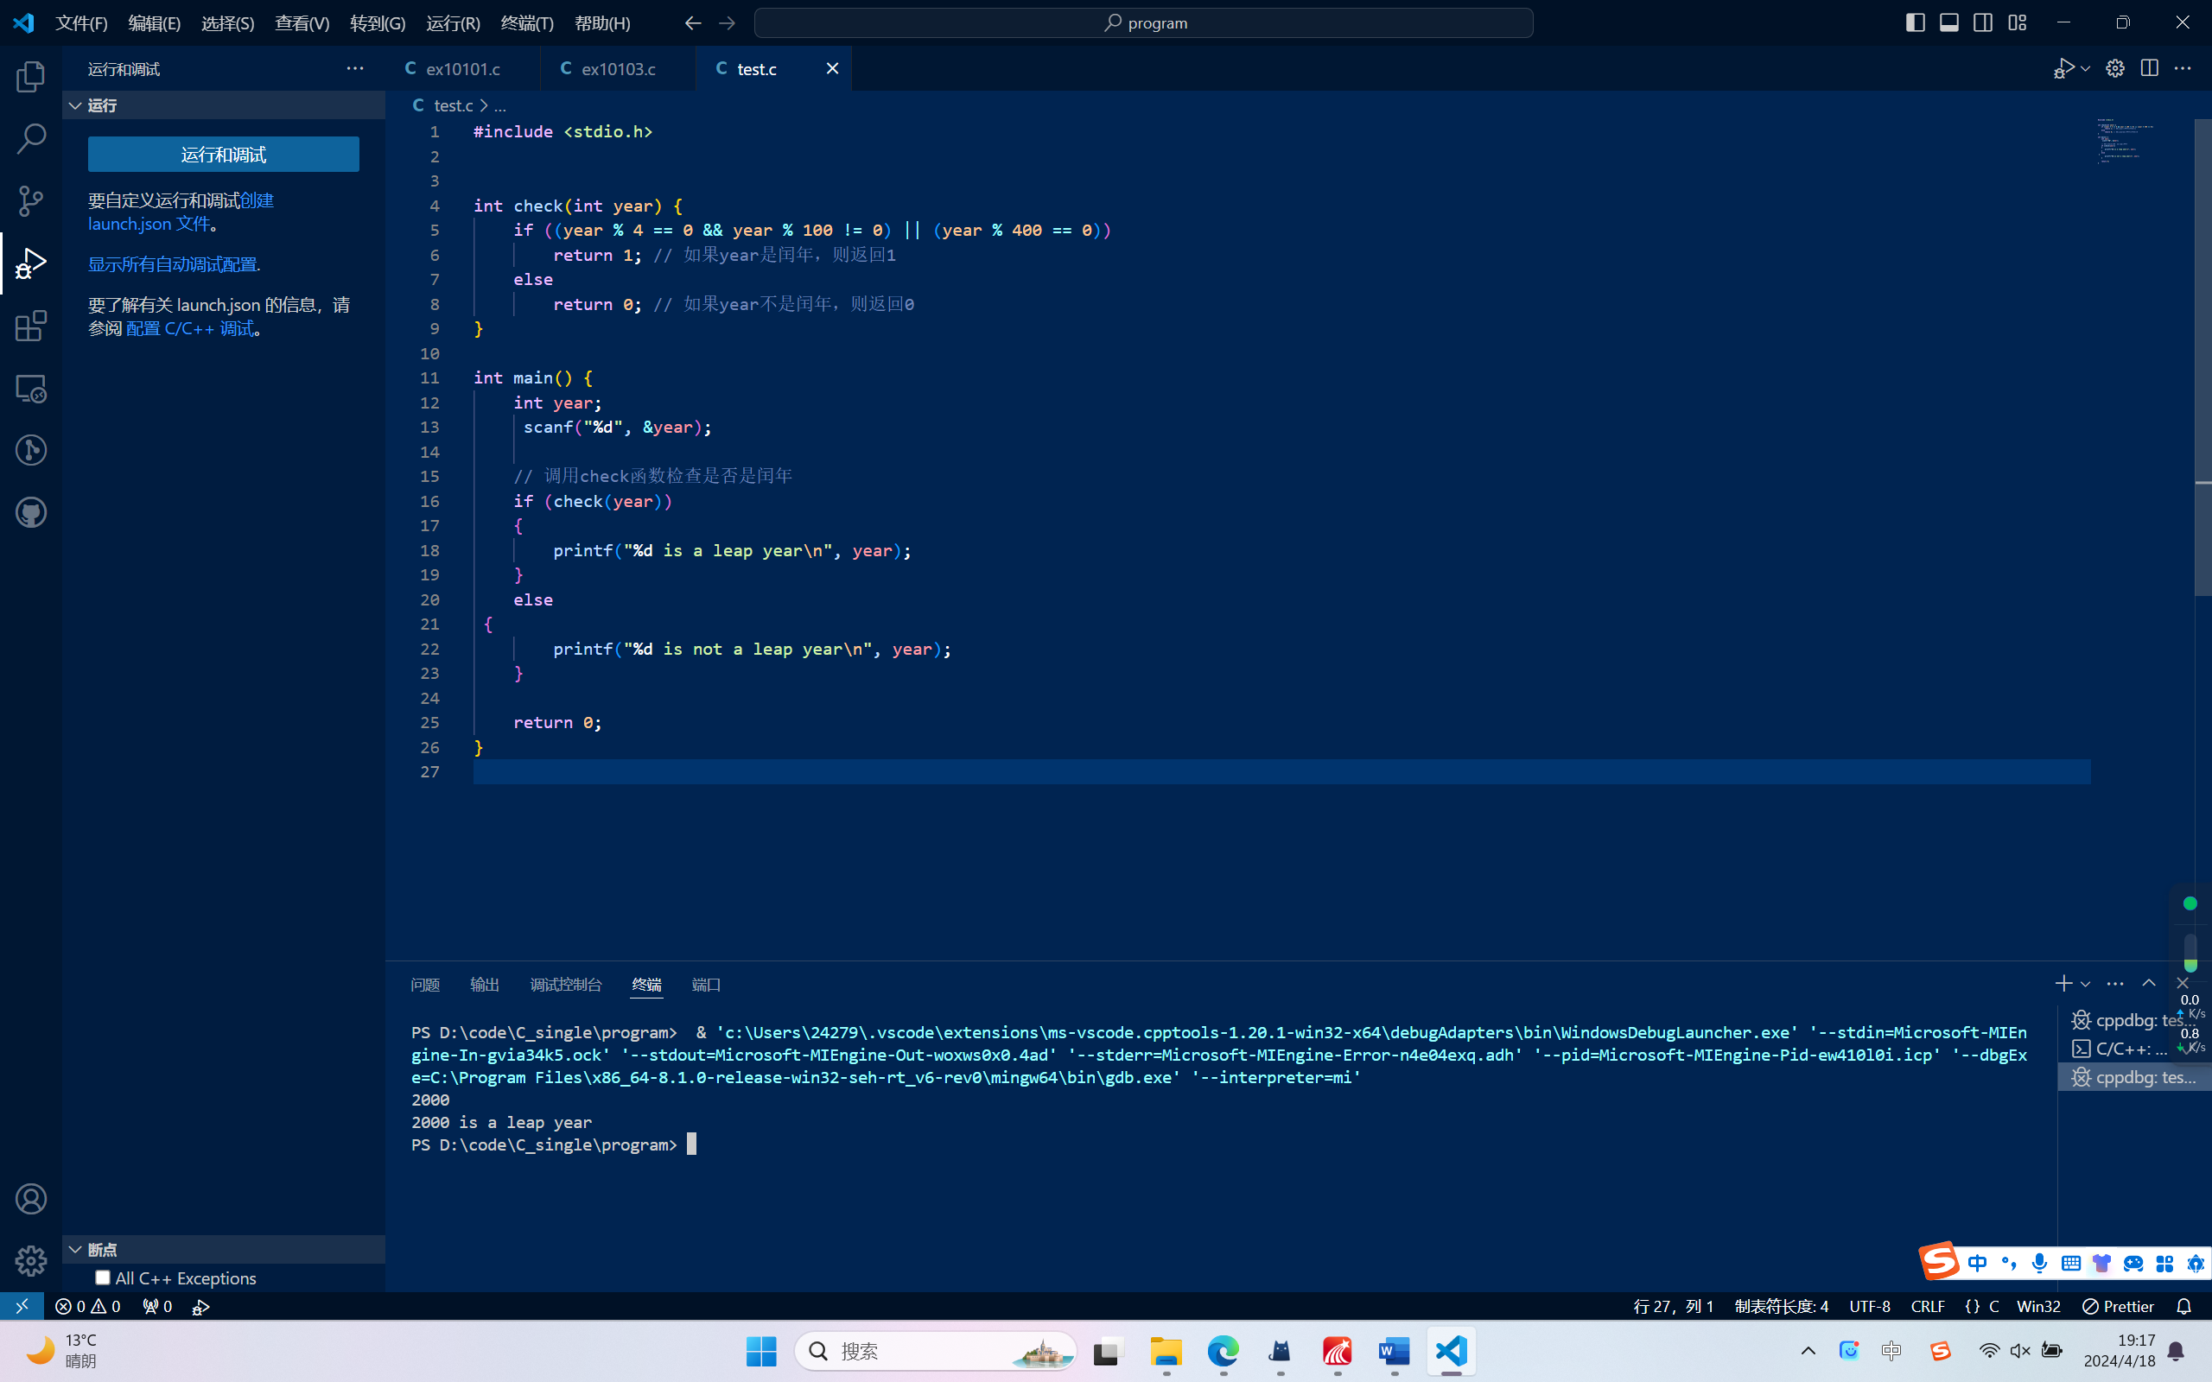

总结与心得体会：

通过编写这个程序,我学会了如何使用函数来实现一个判断闰年的功能。

## 实验题目5：求解勒让德多项式

设计思想：

我定义了一个 `func` 函数，用来递归计算勒让德多项式的值。

在程序中，变量的含义如下：

`n`: 用户输入的整数，表示勒让德多项式的阶数。

`x`: 用户输入的整数，表示计算勒让德多项式时所用的变量。

`a`: 递归计算时存储 Pn-1(x) 的值。

‘b`: 递归计算时存储 Pn-2(x) 的值。

`result`: 存储最终计算得到的勒让德多项式 Pn(x) 的值。

实验代码、验证与结论：

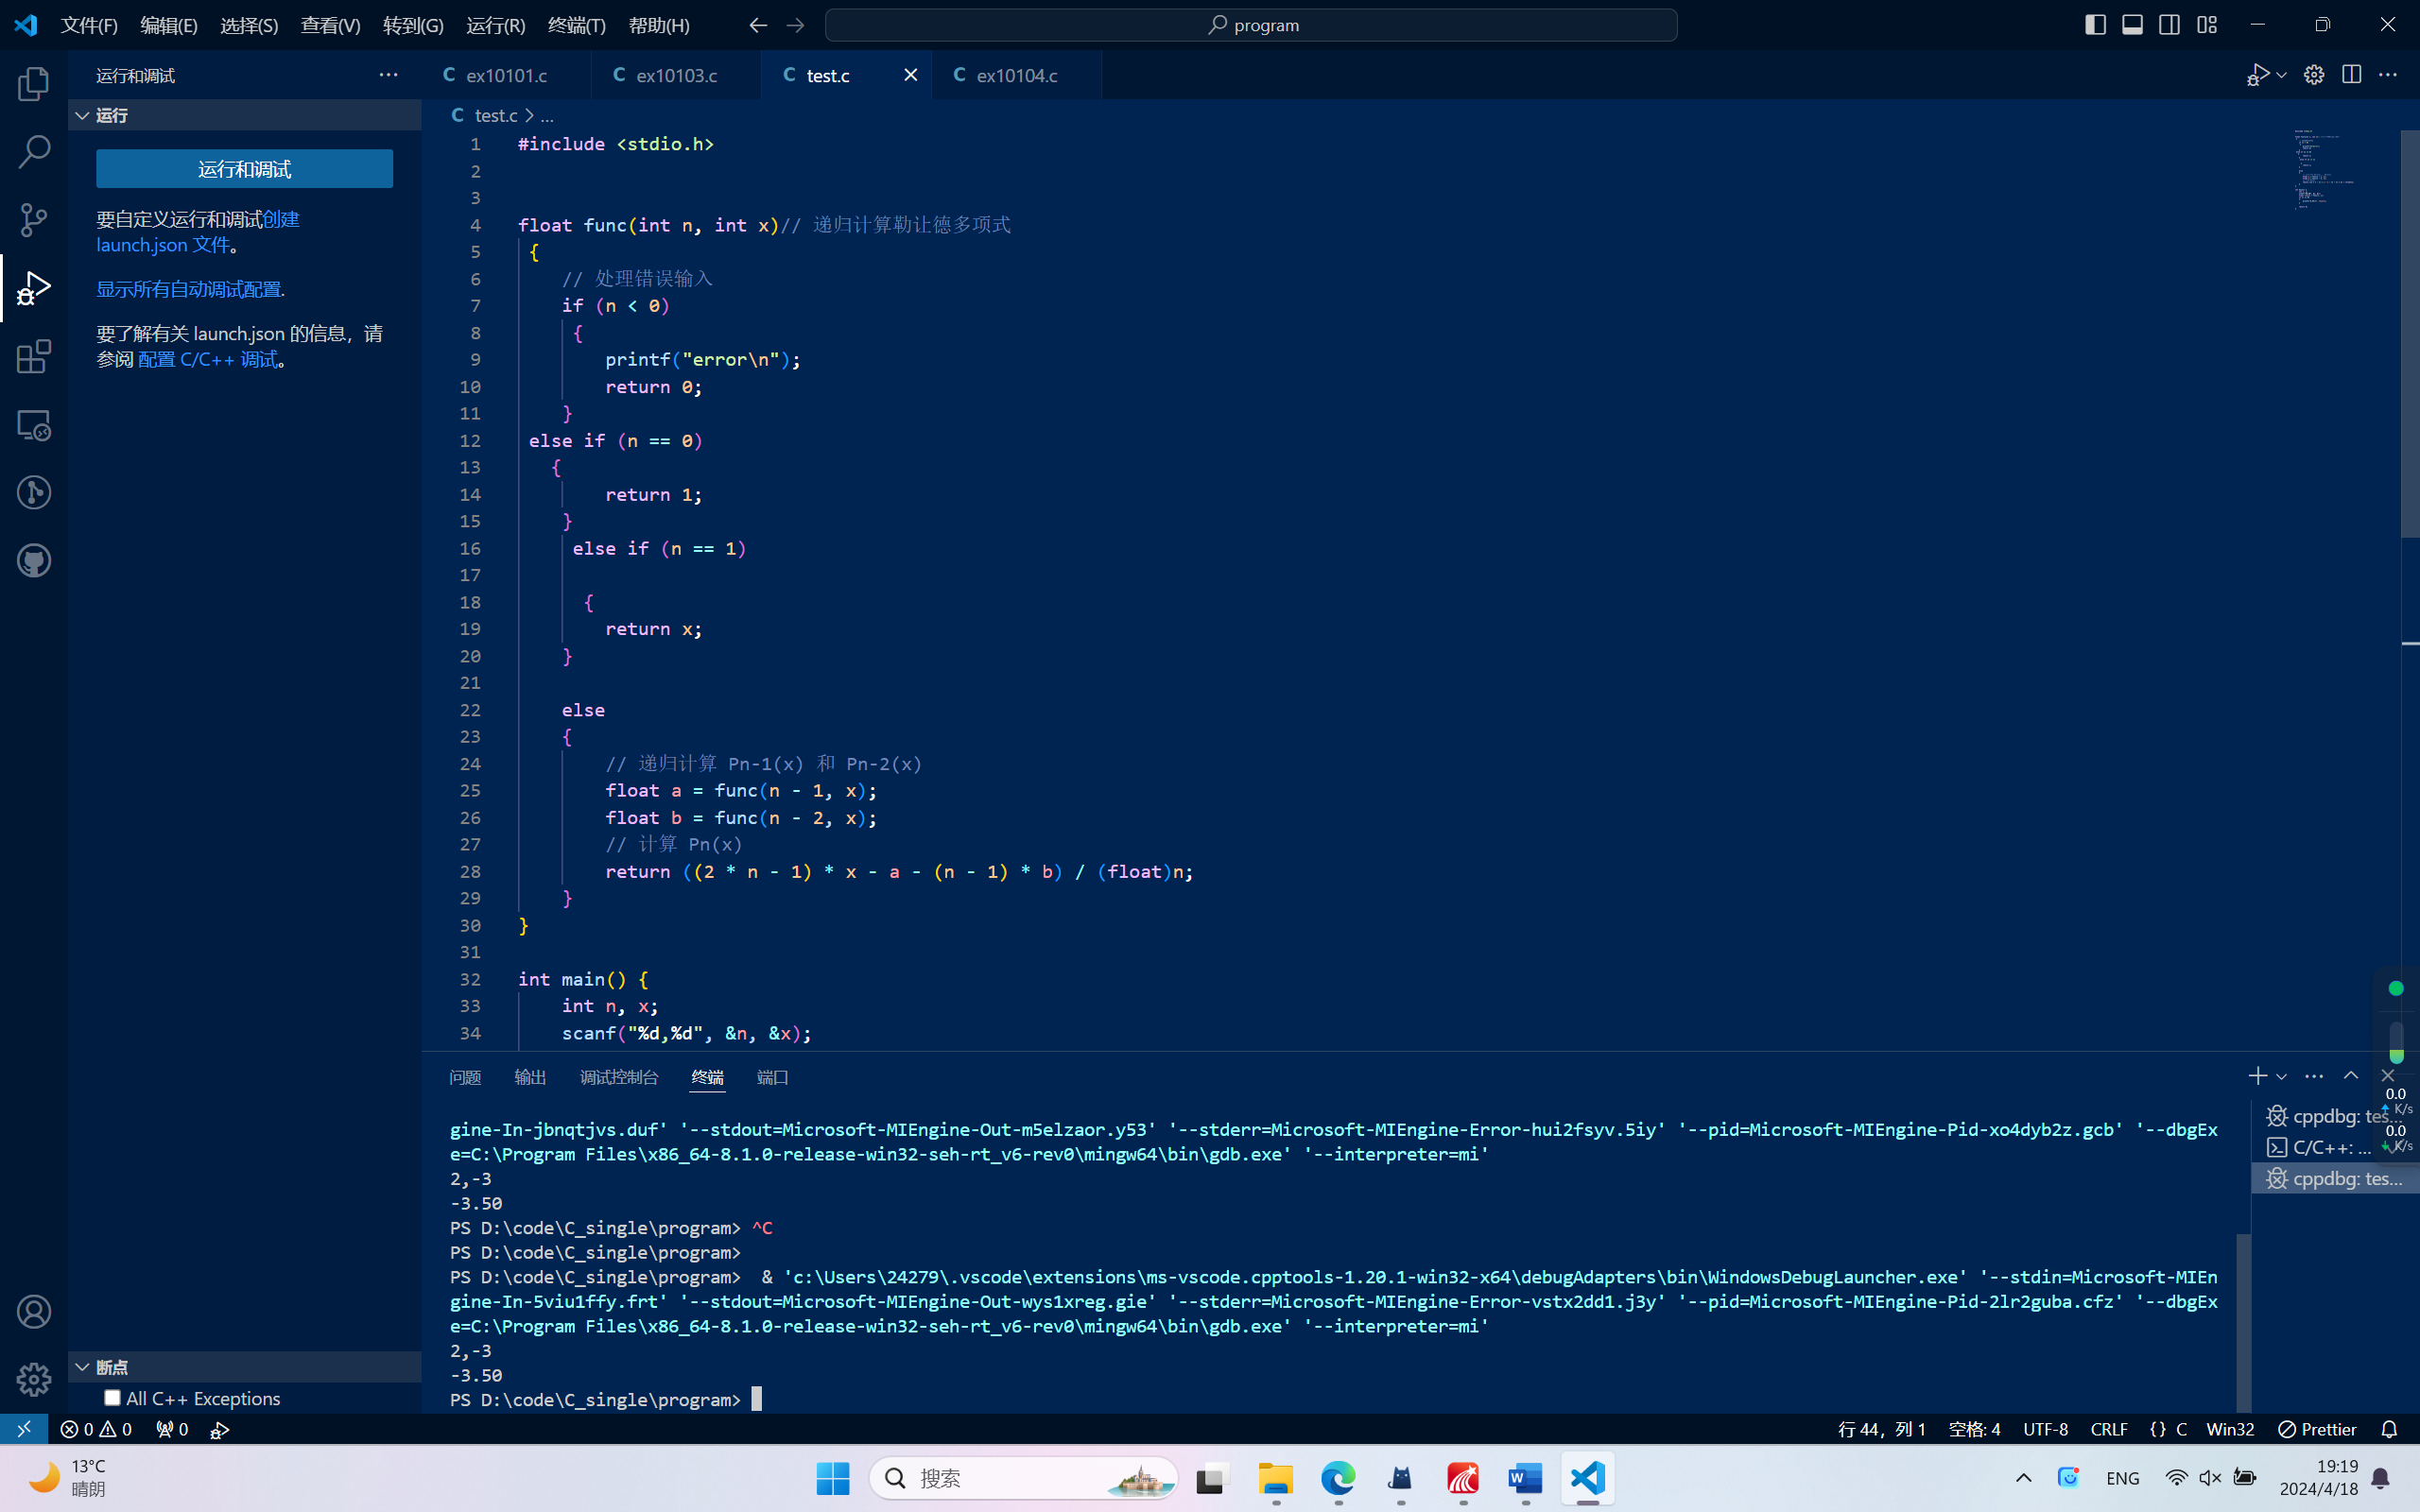

总结与心得体会：

通过编写这个程序，学会了如何使用递归函数来计算勒让德多项式的值，并理解了每个变量在计算过程中的作用。

## 实验题目6：储蓄账户余额计算器

设计思想：

程序整体思路

主要逻辑是定义一个函数func，该函数接收三个参数：每月存入金额a、年利率b和存款月数c，然后利用循环计算每月的余额，最后返回最终余额。

在程序中，变量的含义如下：

a: 双精度浮点型变量，表示每月存入金额。

b: 双精度浮点型变量，表示年利率。

c: 整型变量，表示存款月数。

rec: 双精度浮点型变量，表示月利率。

w: 双精度浮点型变量，表示每月的余额

实验代码、验证与结论：

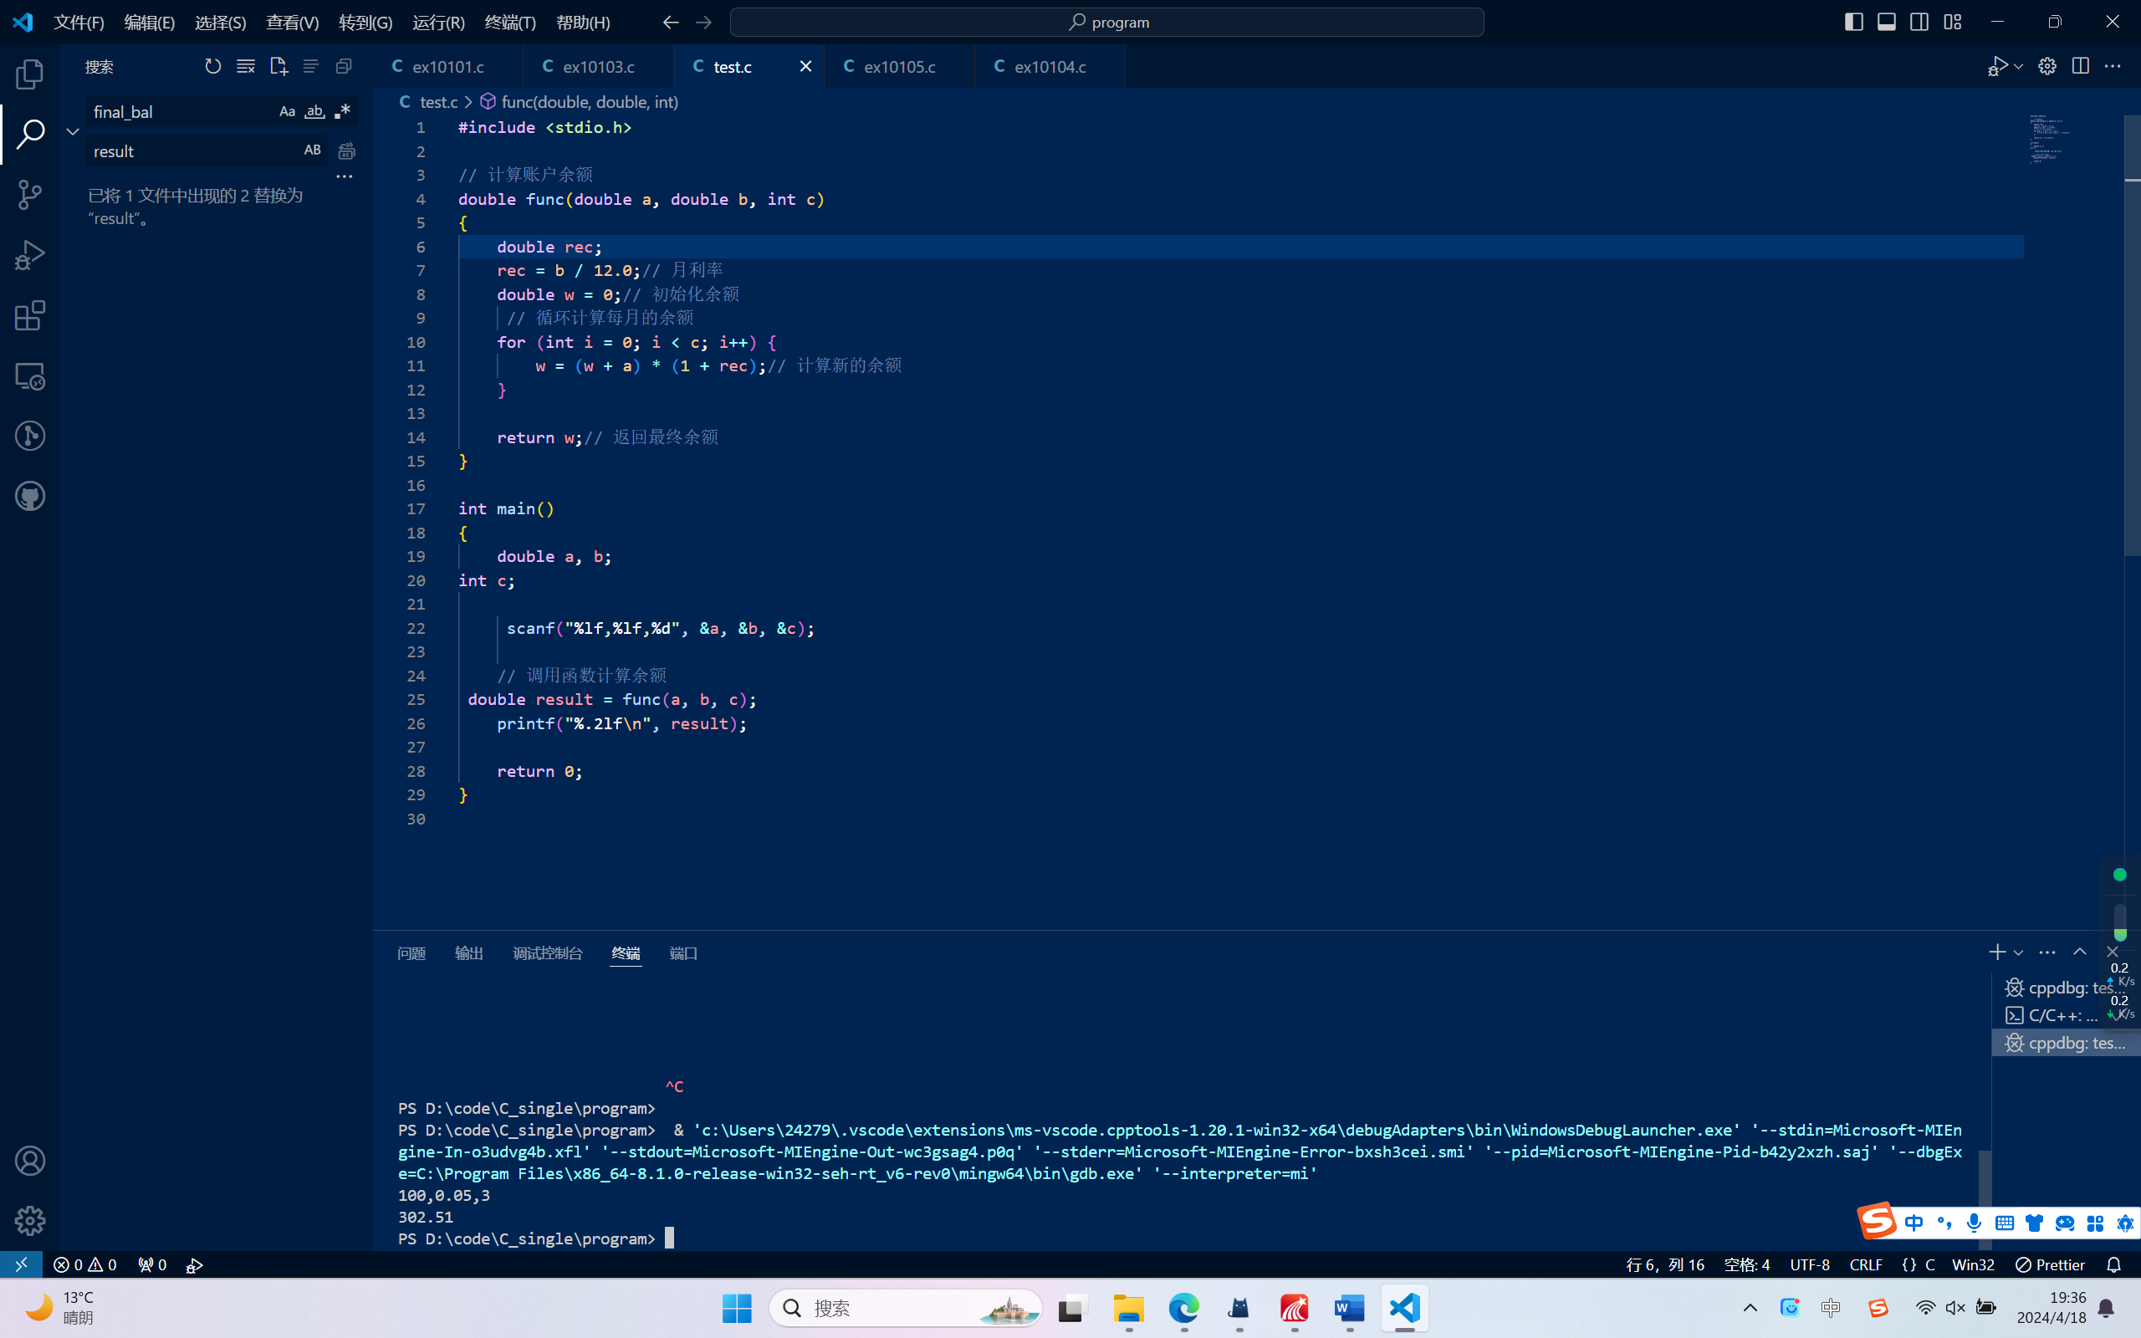

总结与心得体会：

通过编写这个程序，我学会了如何使用循环和函数来计算存款余额。